ENTORNOS JAVA SCRIPT

1.Navegadores Webb:

Chrome
Mozilla Firefox
Microsoft Edge

2.Entorno de desarrollo con soporte:

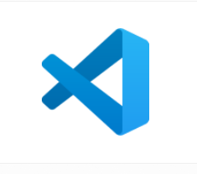Visual Studio Code

Interfaz:
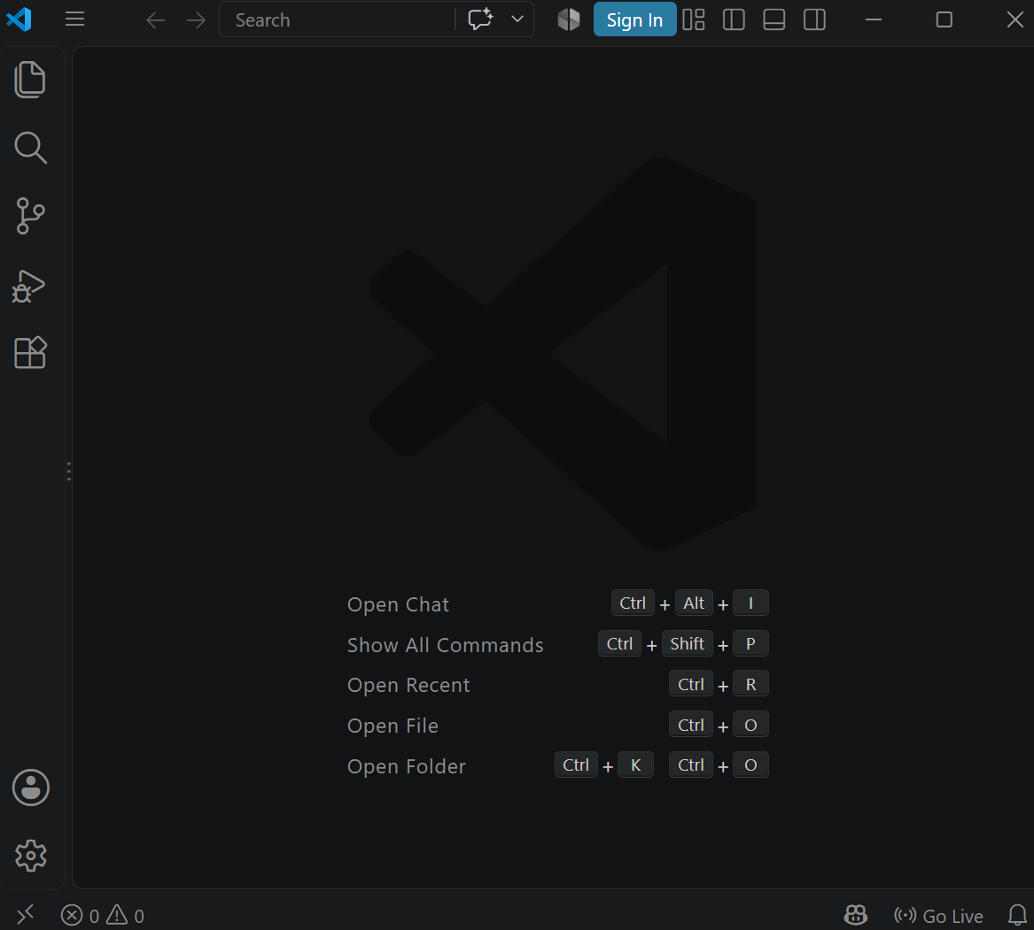

Visual Studio Code es un editor de código gratuito y multiplataforma, útil tanto para desarrolladores web como para la comunidad de programación en general. Entre sus principales funcionalidades destacan el resaltado de sintaxis, el autocompletado inteligente (IntelliSense), un depurador y una terminal integrados, y un sistema de extensiones que permite ampliar sus funciones. Está desarrollado por Microsoft y es de código abierto, lo que le confiere una gran flexibilidad y una comunidad activa que lo mantiene en constante mejora.

-Características principales de Visual Studio Code:

- Editor de código gratuito y multiplataforma: funciona en Windows, macOS y Linux.
- Resaltado de sintaxis y autocompletado inteligente (IntelliSense): sugiere código, funciones y variables mientras escribes.
- Depurador integrado: permite ejecutar y depurar código directamente desde el editor, sin herramientas externas.
- Terminal integrada: incluye una consola dentro del propio programa para ejecutar comandos.
- Control de versiones integrado (Git): permite hacer commits, comparar cambios y gestionar repositorios sin salir del editor.
- Amplio soporte de lenguajes: JavaScript, Python, Java, C++, HTML, CSS, entre muchísimos otros.
- Sistema de extensiones: tiene una tienda con miles de extensiones para añadir funciones, temas, lenguajes o herramientas adicionales.
- Personalización: permite cambiar temas, atajos de teclado y la disposición de la interfaz.
- Edición de múltiples archivos y proyectos: soporta trabajar con carpetas completas como espacios de trabajo.
- Ligero pero potente: más liviano que un IDE completo, pero con muchas funciones avanzadas gracias a sus extensiones.
- Desarrollado por Microsoft: es de código abierto y cuenta con una comunidad muy activa.

3.Editores de texto plano:

Notepad++

Interfaz:
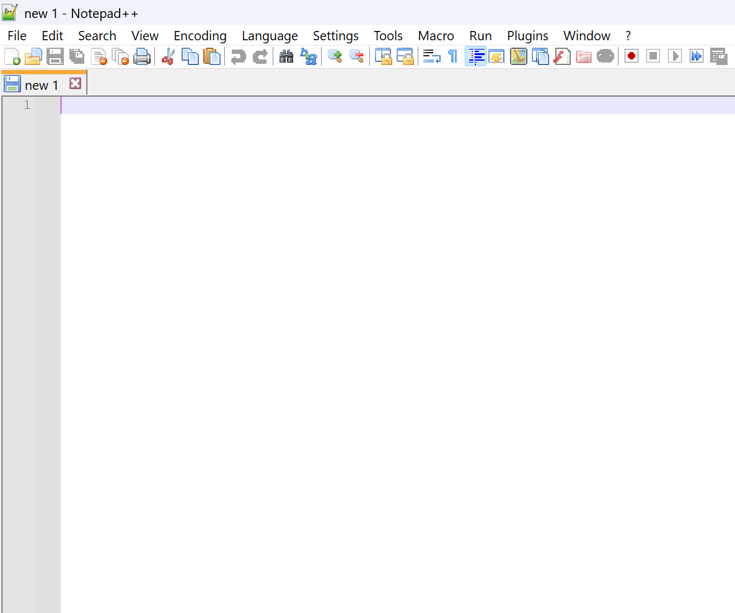
Notepad++ es un editor de código fuente gratuito para Windows, útil tanto para desarrolladores web como para la comunidad de programación en general. Entre sus principales funcionalidades destacan el resaltado de sintaxis, la edición simultánea de varios documentos, el autocompletado de código y los menús contextuales. Está desarrollado en C++ mediante la API de Win32 y la biblioteca STL, lo que le confiere un rendimiento eficiente y un tamaño reducido

-Características principales de Notepad++:
- Resaltado de sintaxis (colores): diferencia visualmente las partes del código según el lenguaje de programación.
- Edición de múltiples documentos: permite tener varios archivos abiertos a la vez, organizados en pestañas.
- Autocompletado de código: sugiere palabras, funciones y fragmentos mientras se escribe.
- Menús contextuales: opciones que cambian según la acción que se esté realizando.
- Búsqueda y reemplazo avanzados: incluye soporte para expresiones regulares.
- Soporte para múltiples lenguajes: reconoce sintaxis de una gran cantidad de lenguajes de programación y marcado.
- Plugins e integraciones: se puede ampliar con complementos según las necesidades del usuario.
- Ligero y rápido: al estar hecho en C++ con la API de Win32 y la STL, consume pocos recursos y ocupa poco espacio.
- Gratuito y de código abierto: no tiene costo y su código fuente es público.
- Exclusivo para Windows: no está disponible de forma nativa para otros sistemas operativos.

*API de Win32 es el conjunto de instrucciones que permite a un programa comunicarse con Windows (abrir ventanas, gestionar archivos, etc.).
*STL es una caja de herramientas propia de C++ con funciones y estructuras ya listas para organizar y manejar información.

4.Editores online:



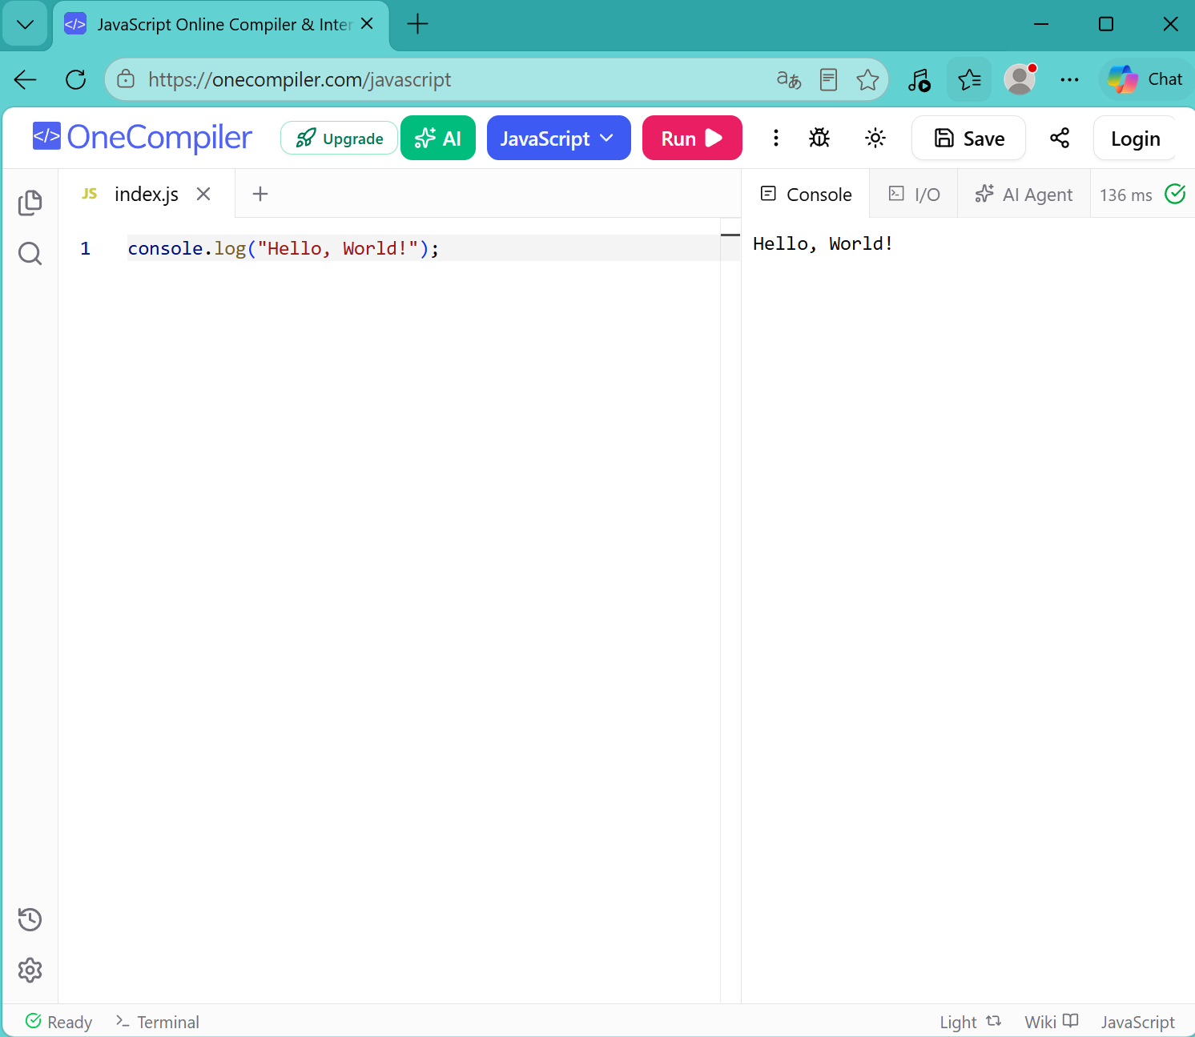

OneCompiler se ajusta perfectamene ya que es una herramienta gratuita y sin registro, ideal para practicar y aprender JavaScript, ya que además explica los fundamentos del lenguaje para principiantes.
También me permite guardar y compartir mi código fácilmente, incluso descargarlo. Cuenta con autocompletado y mensajes de error que ayudan a corregir fallos.

-Características principales de OneCompiler:
- Soporte para más de 60 lenguajes: incluye JavaScript, Python, Java, C++, HTML, entre otros.
- Ejecución de código en el navegador: permite escribir, correr y ver resultados al instante.
- Autocompletado y sugerencias de código: ayuda a escribir más rápido y con menos errores.
- Mensajes de error descriptivos: facilita identificar y corregir fallos en el código.
- Personalizable: permite añadir dependencias al código JavaScript.
- Compartir código: genera enlaces para compartir lo que escribiste con otras personas.
- Descarga de código: posibilidad de guardar el código en tu computadora.
- Accesible desde cualquier dispositivo: al ser online, funciona en cualquier navegador sin importar el sistema operativo.

5.Pruebas del codigo, en los diferentes entornos

-VS Code
En este caso cargamos los archivos desde el explorador de archivos y lo lanzamos el archivo gracias a una extensión llamada “live server “, abriendose en nuestro servidor predeterminado
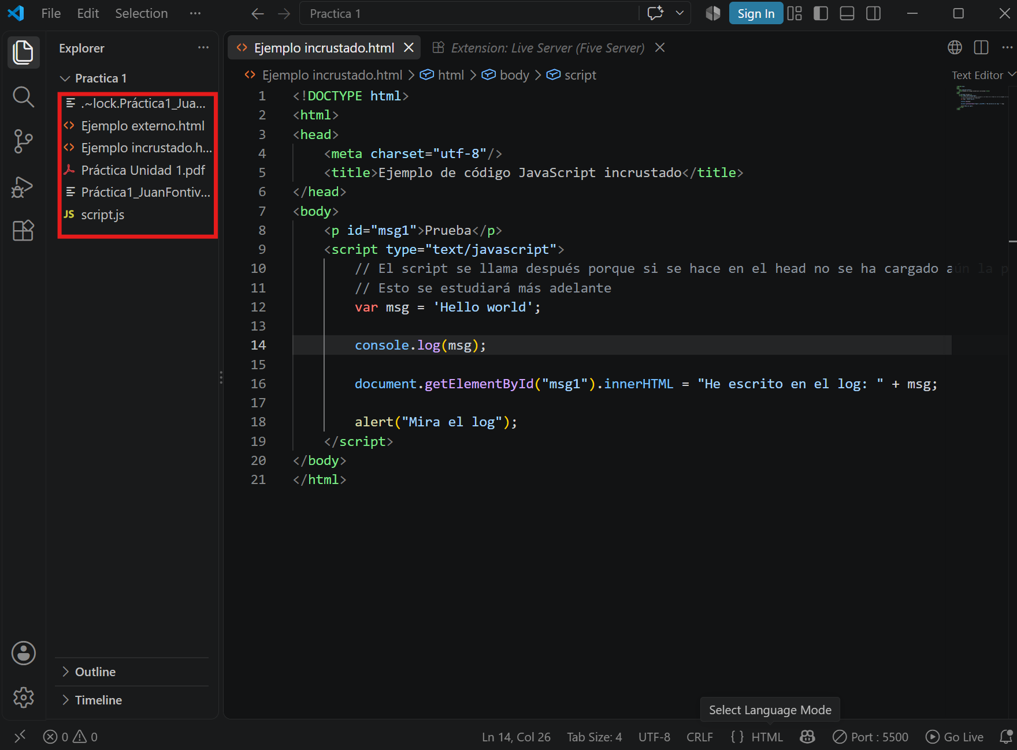
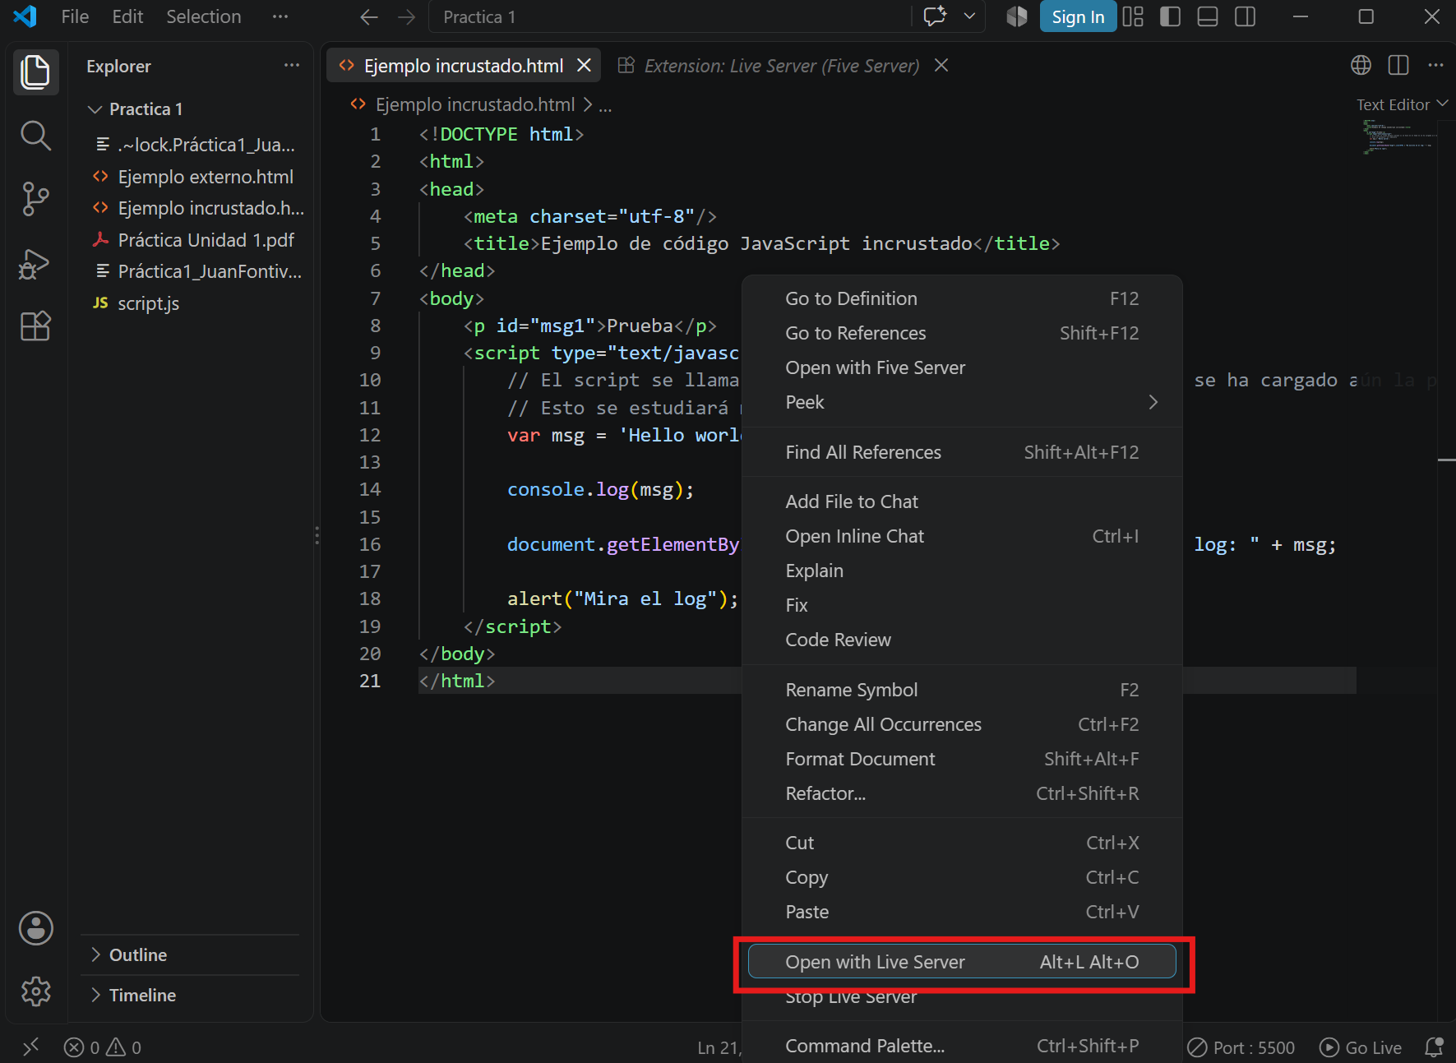
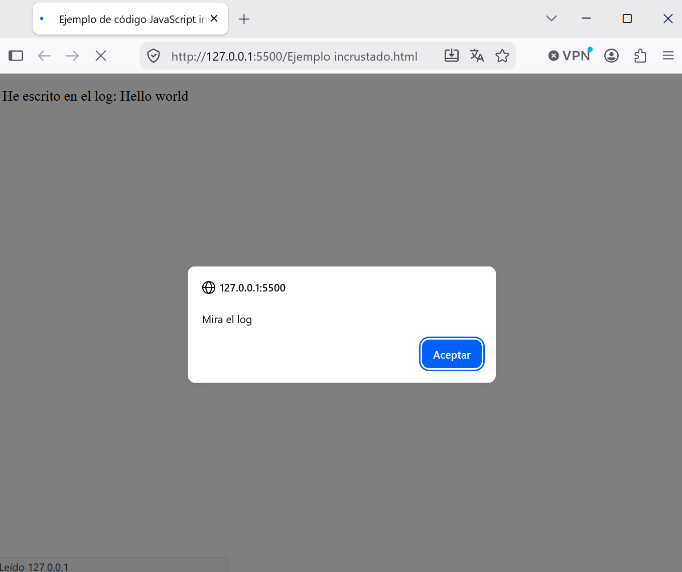

-NotePad++
Los archivos se cargan desde el explorador de archivos, trabajamos en él y mediante el botón “run” volviendo a seleccionar el archivo en el que hayamos trabajado y de nuevo lo abrimos desde el explorador de archivos.

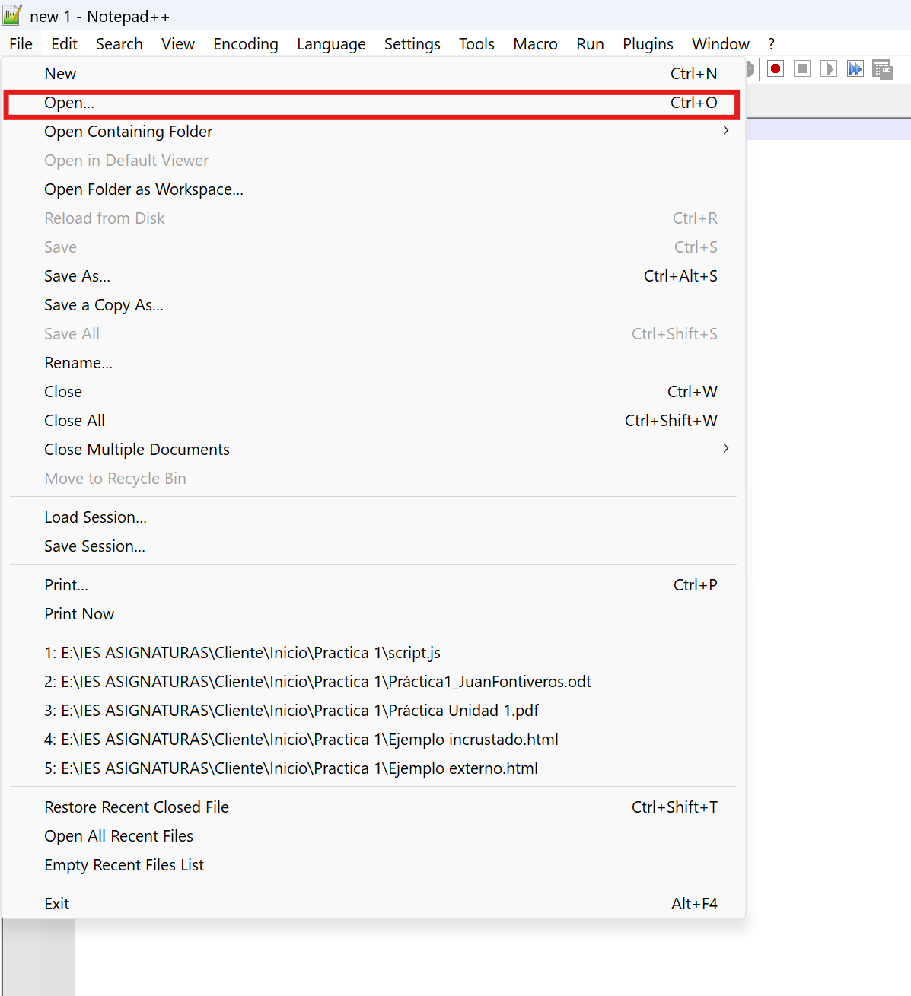
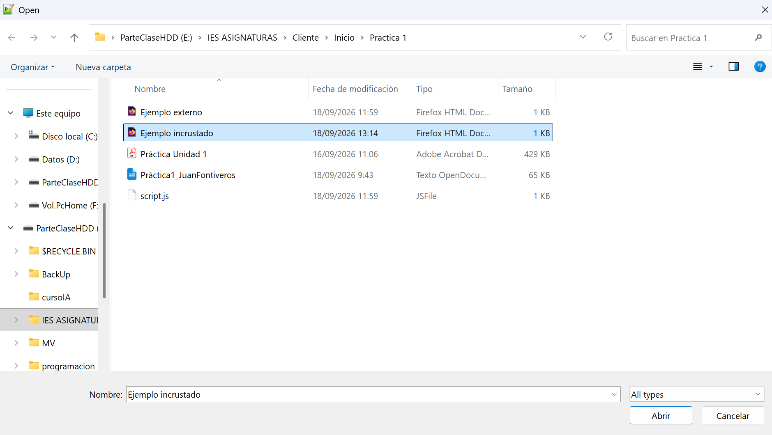
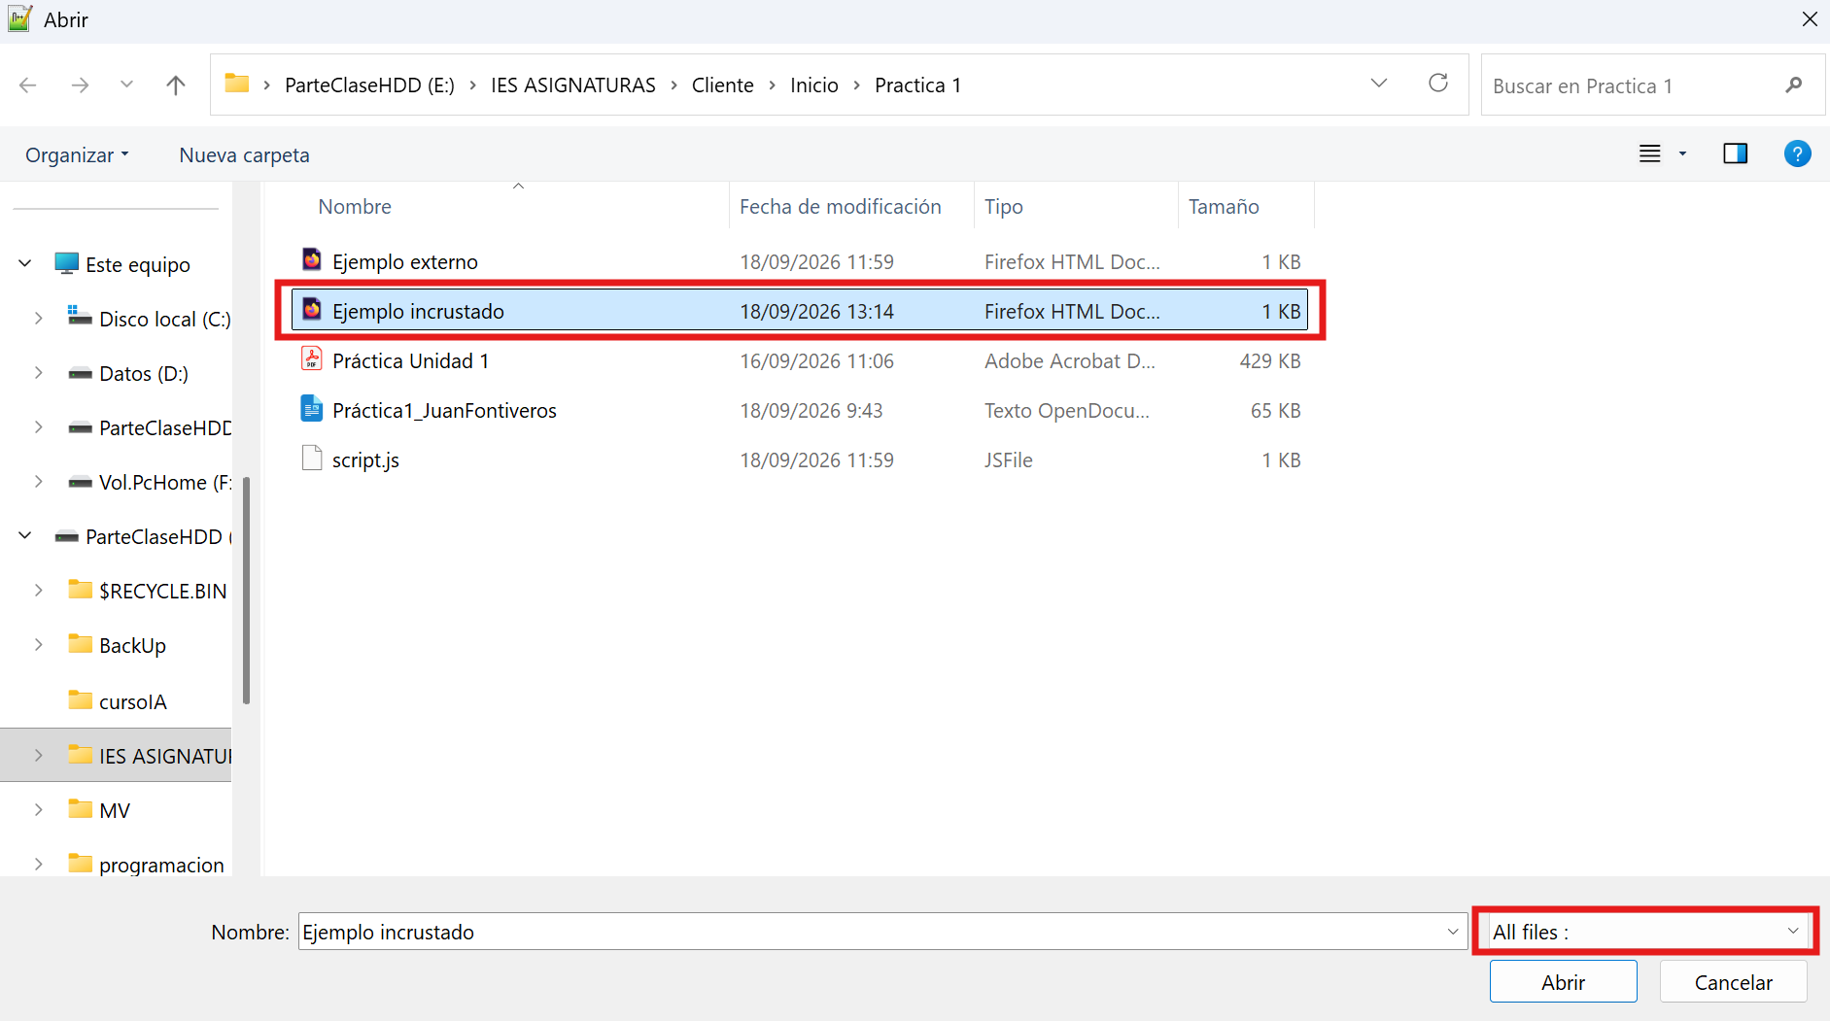
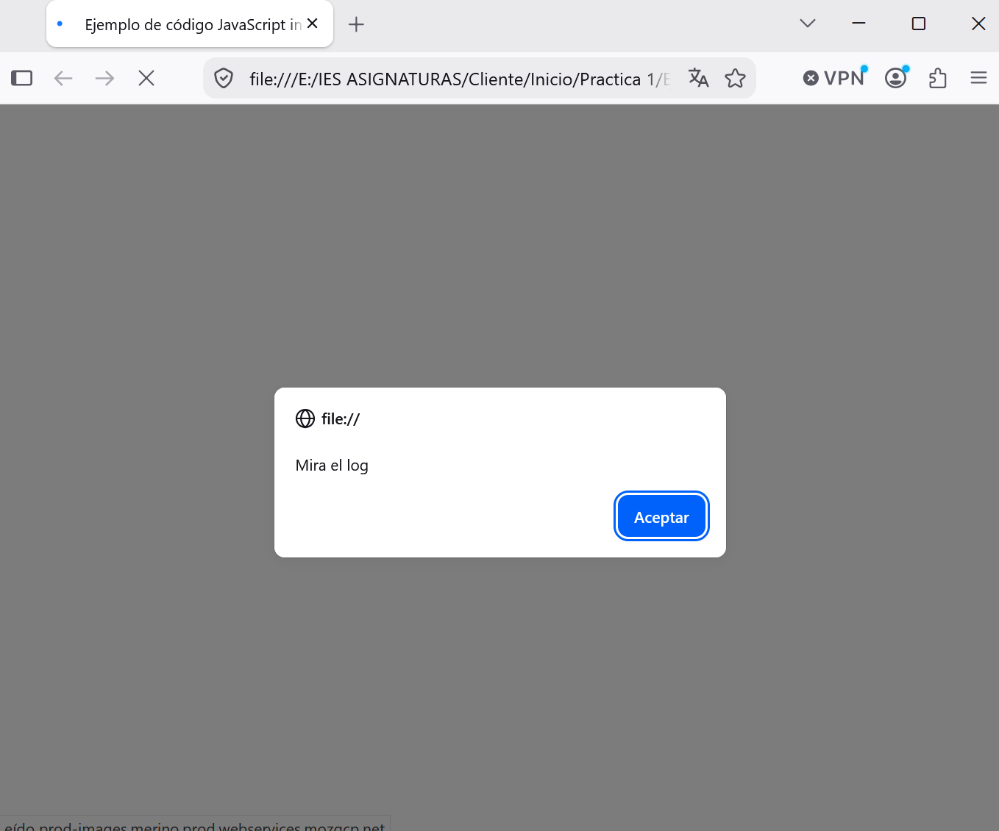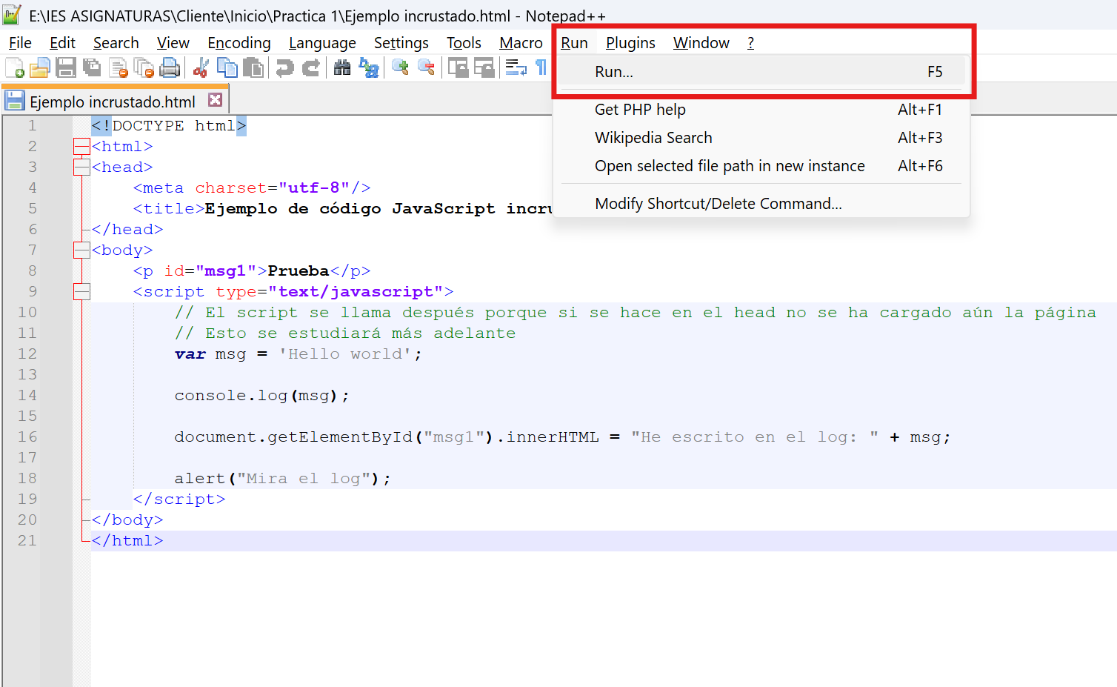
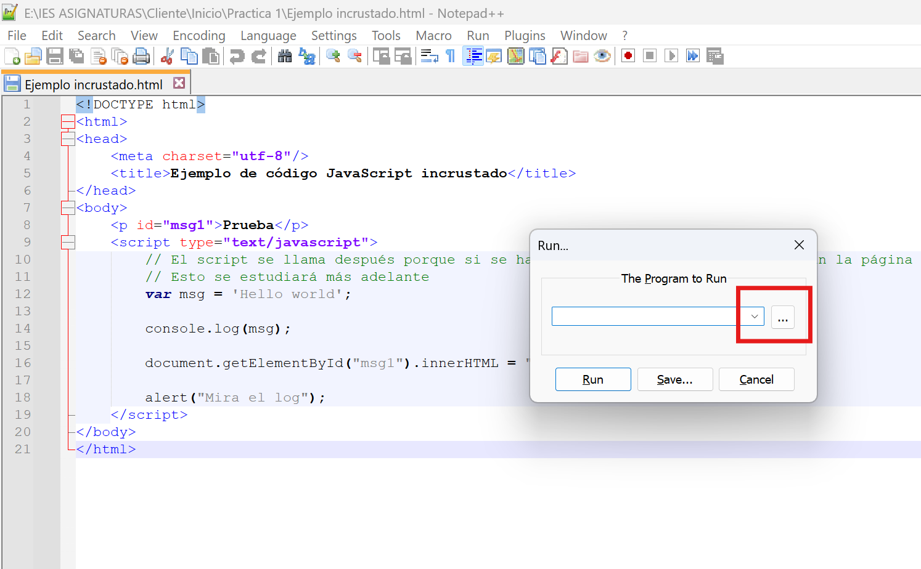
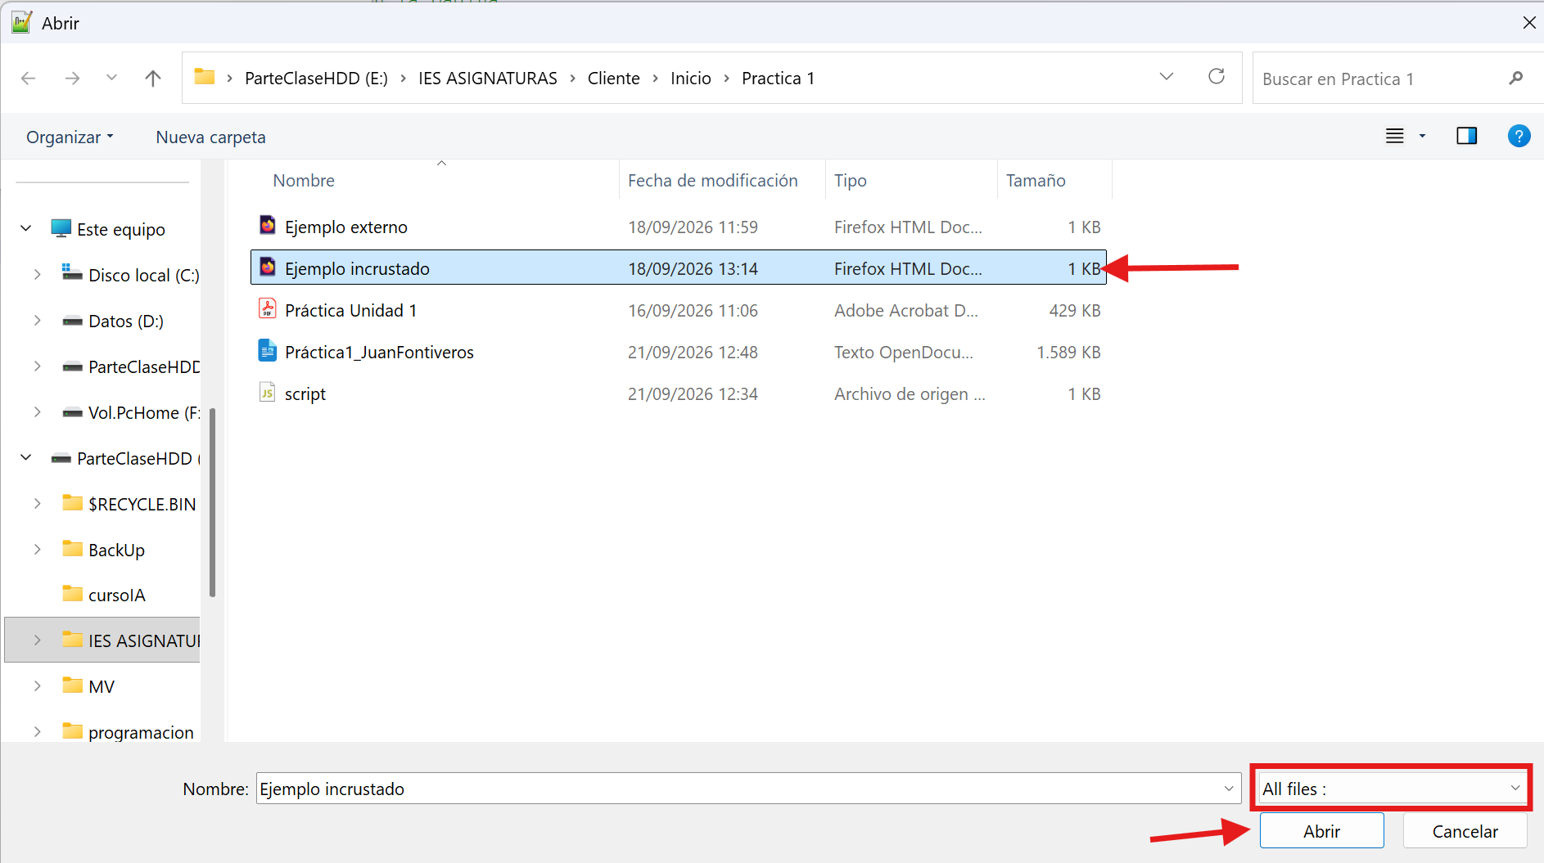
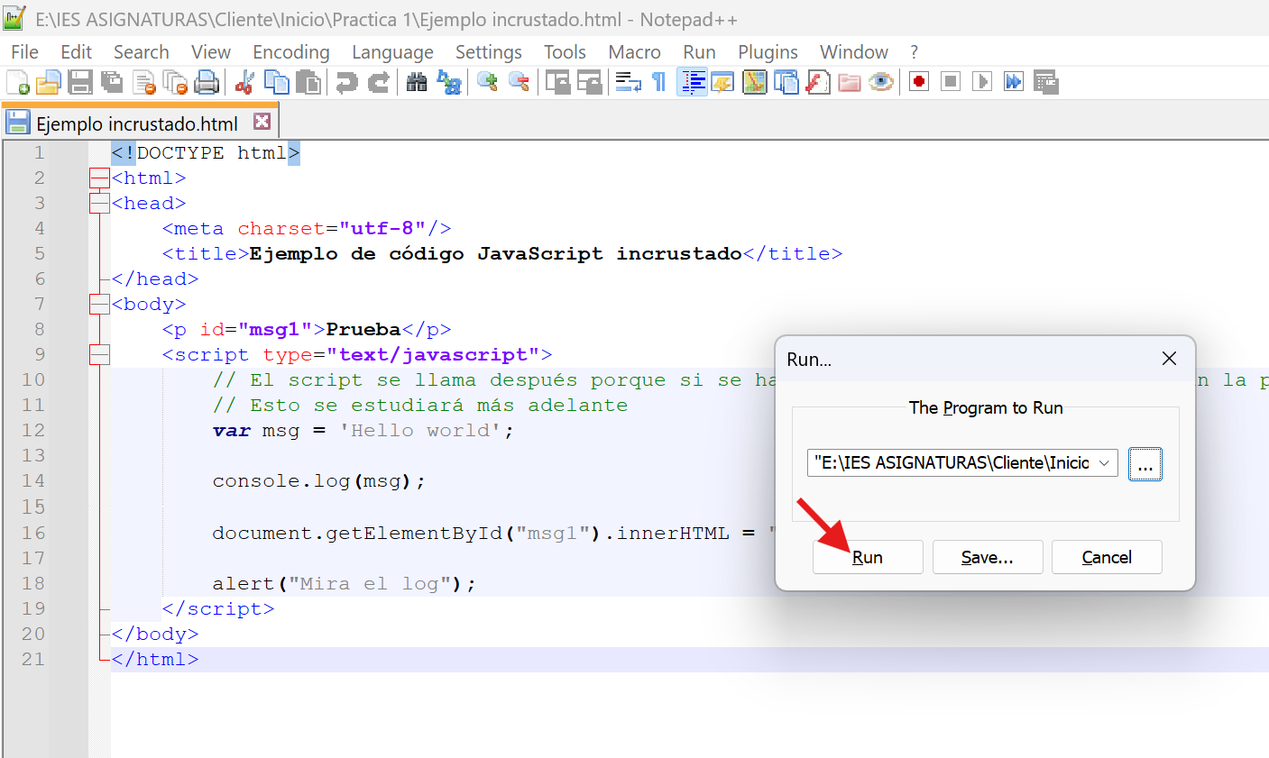
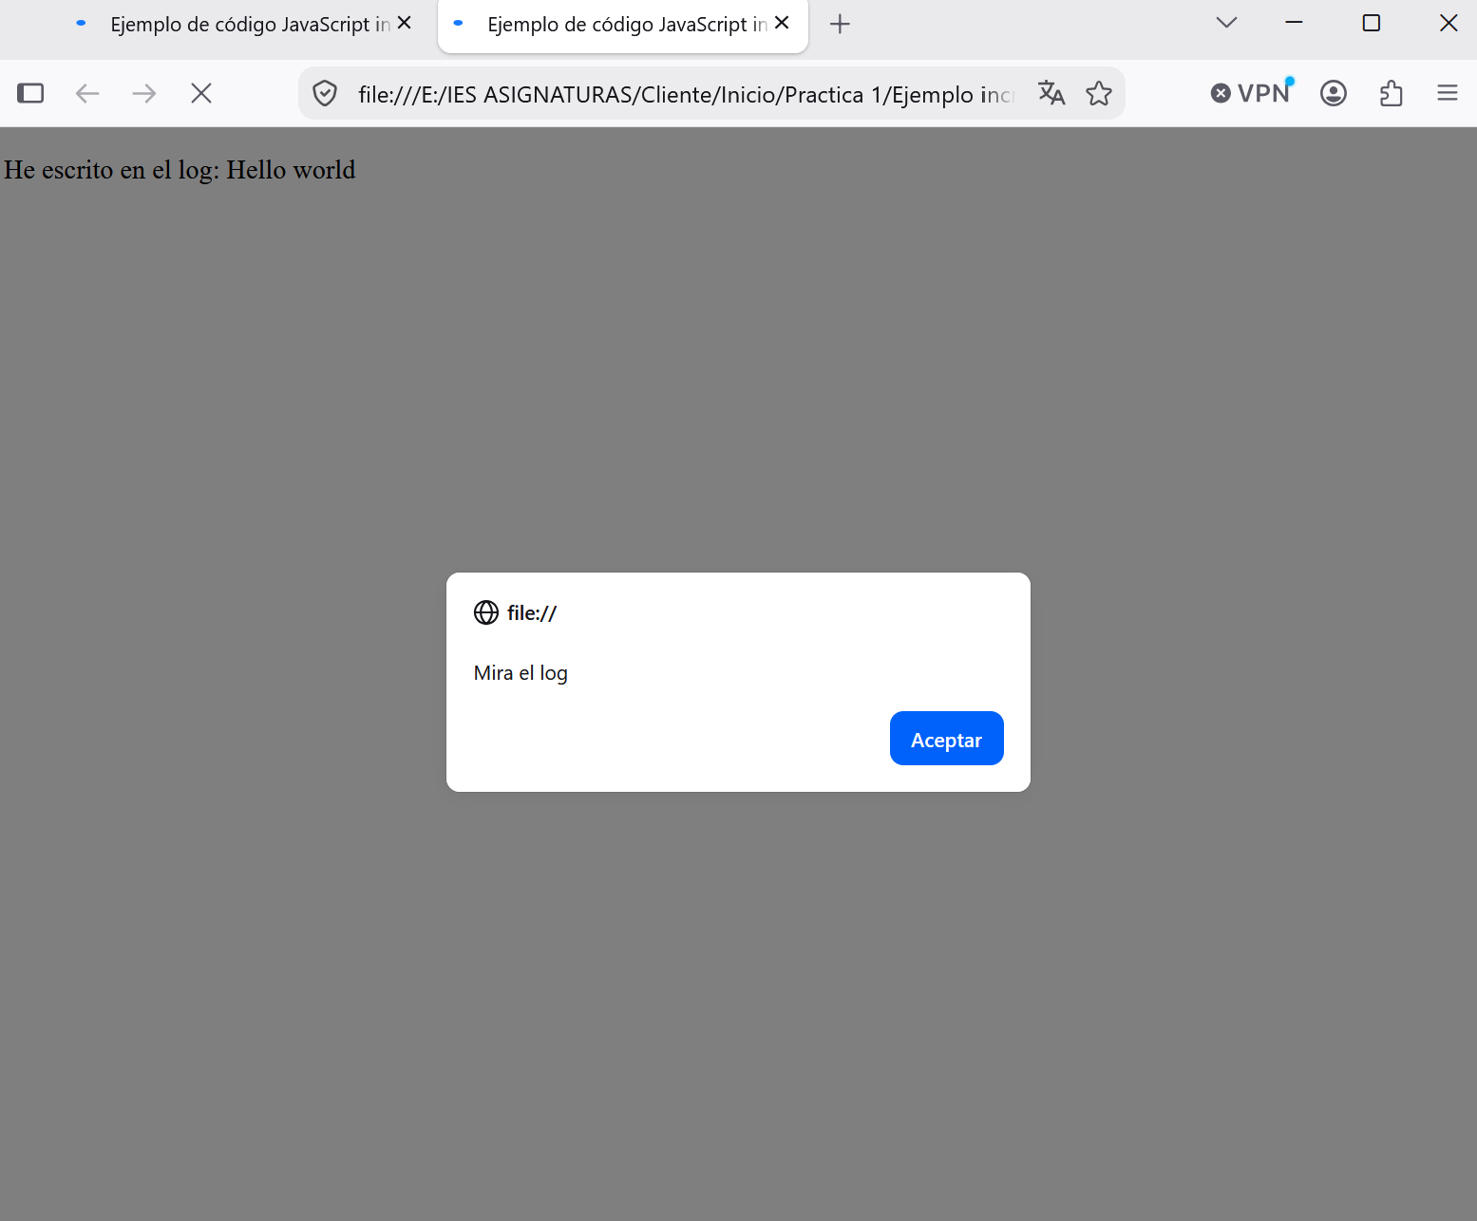

-OneCompiler
Creamos un archivo y cargamos el contenido en el, con el botón run corremos su contenido y este entorno tiene su propio visualizador dentro de la propia app webb.
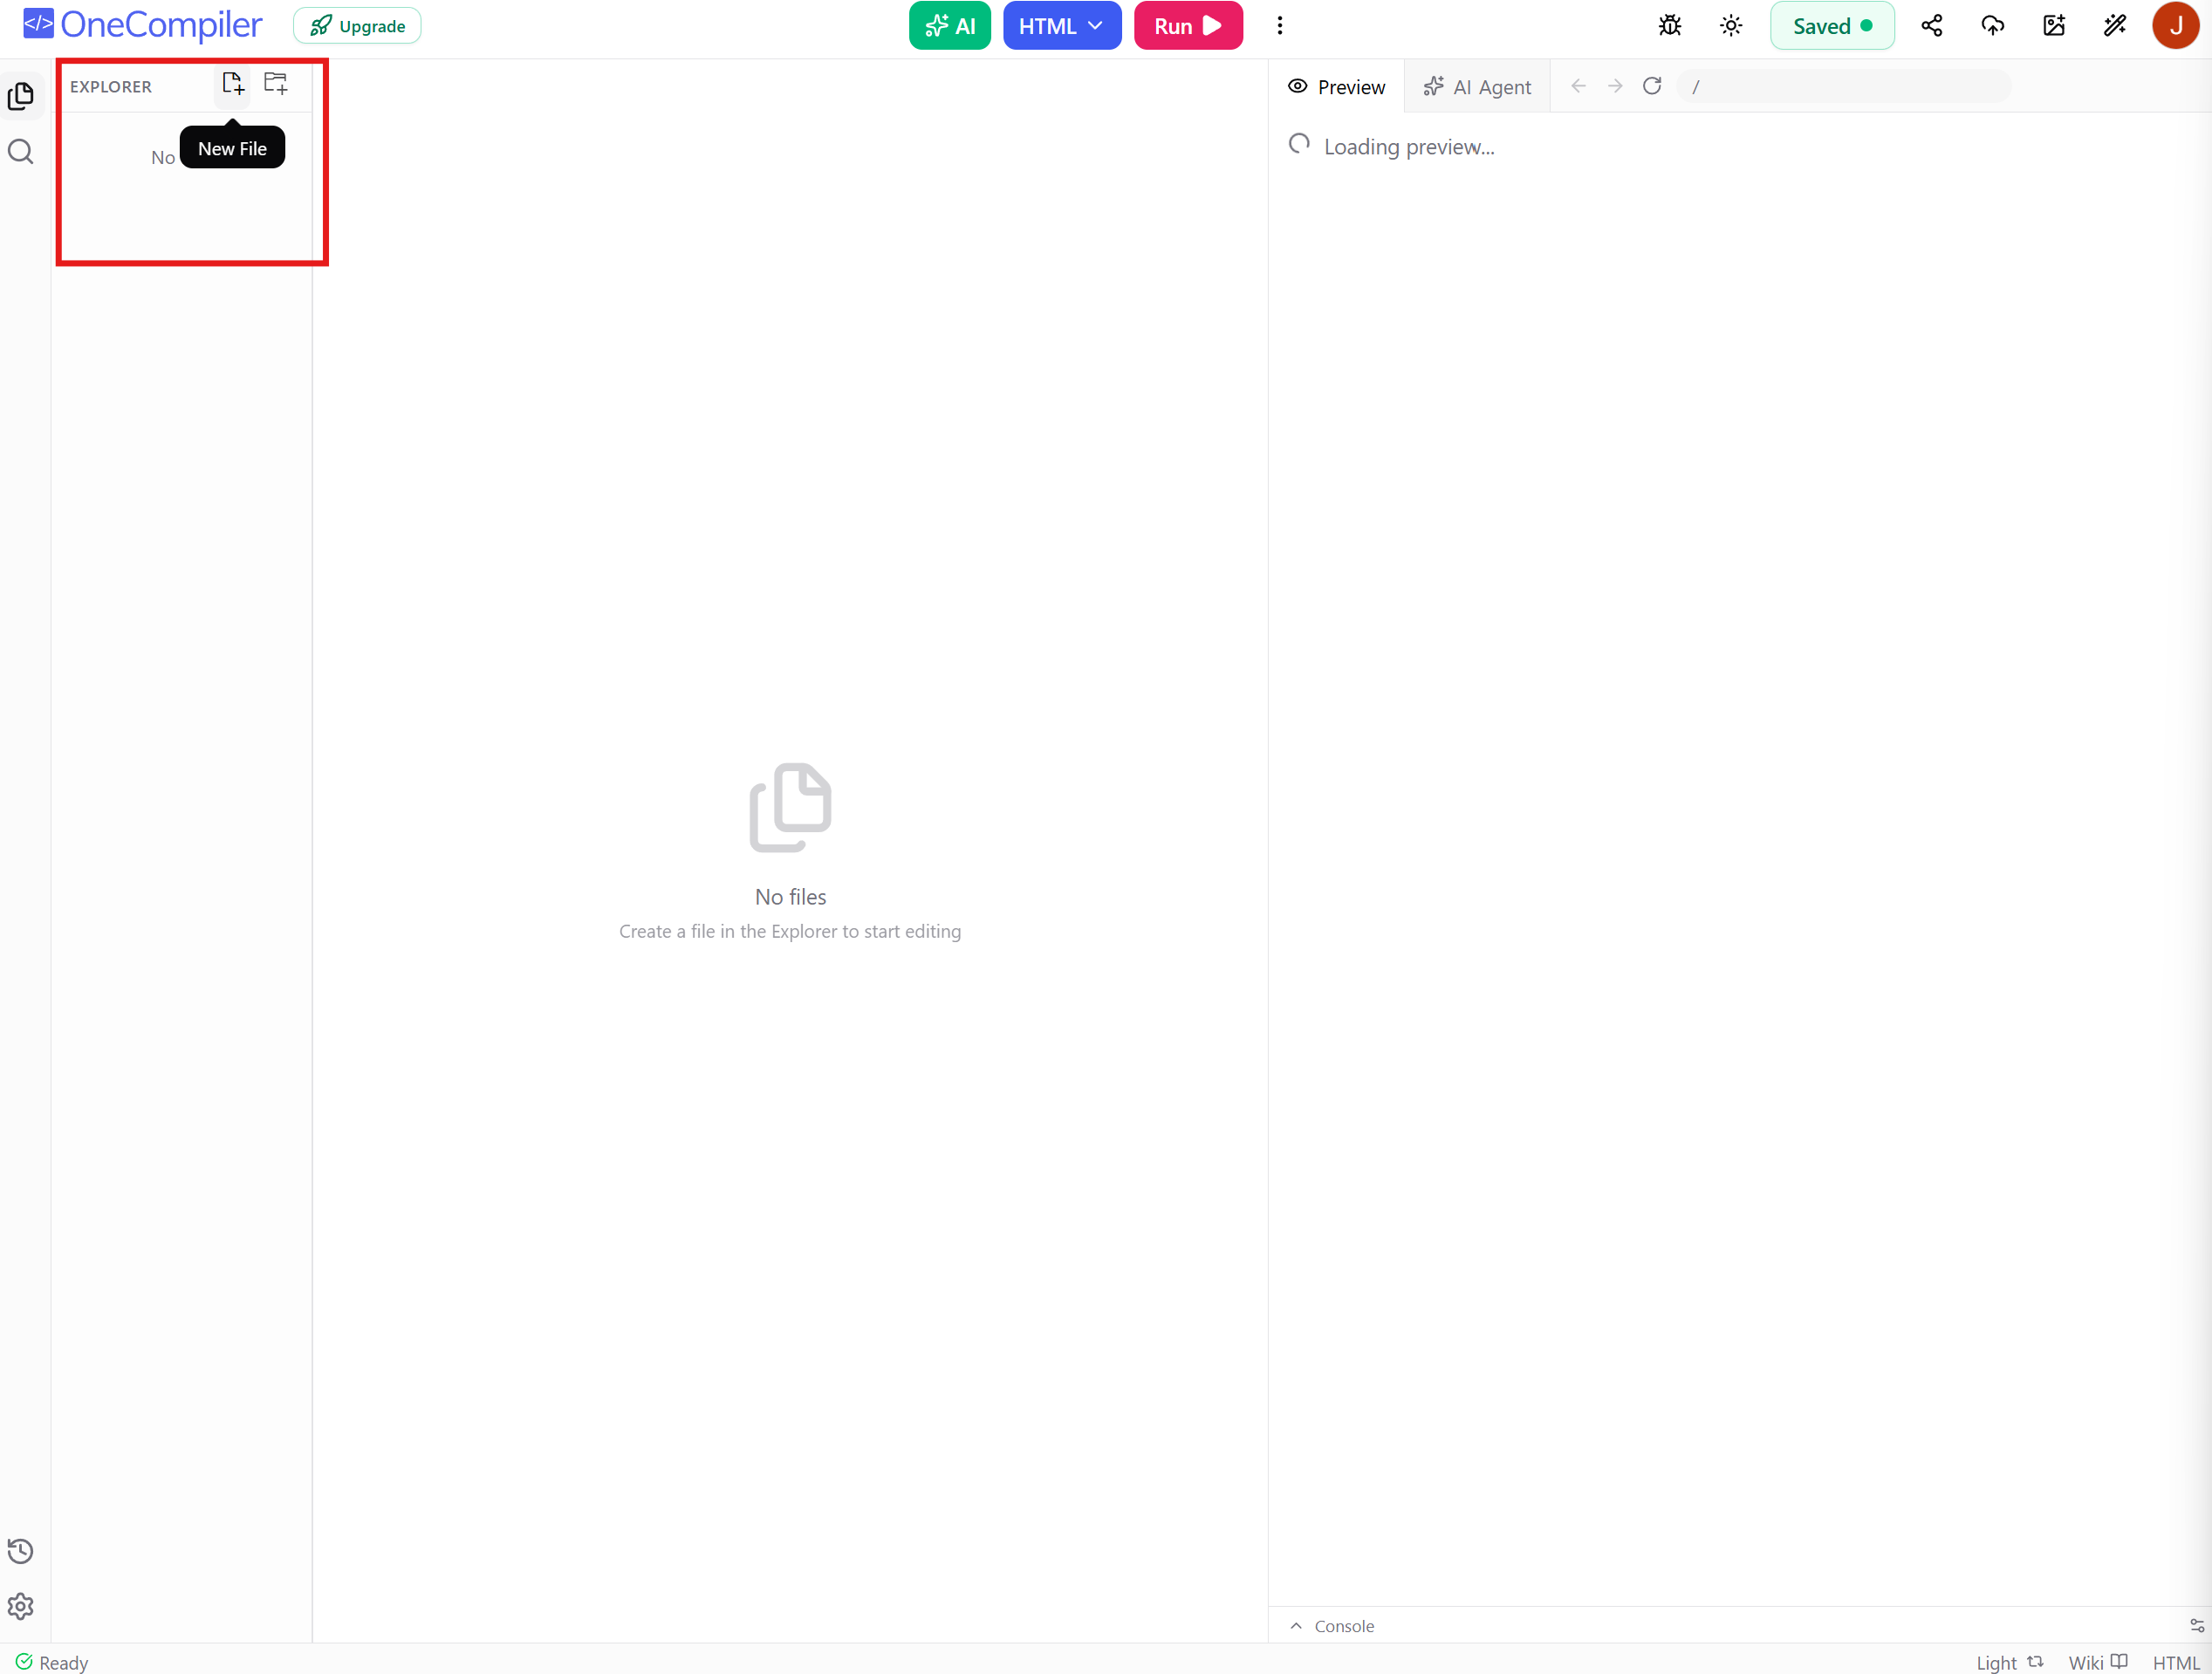
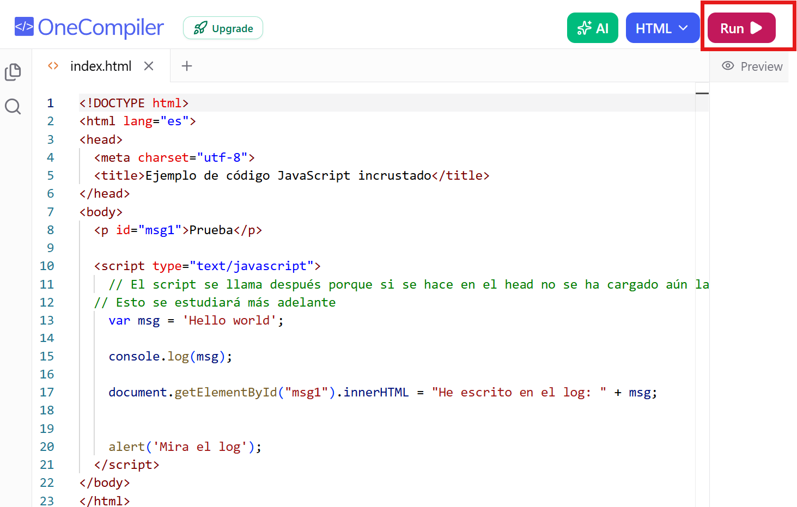
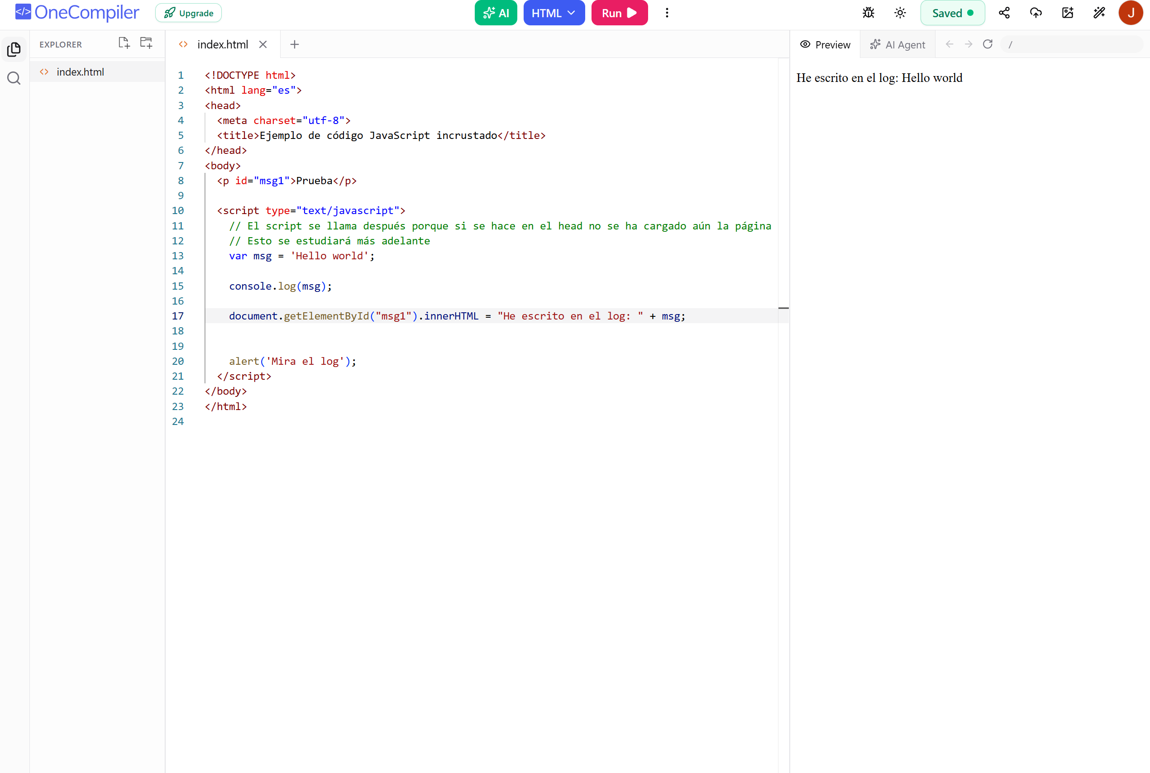

6.Prueba del codigo en navegadores
*en cada una de los navegadores accederemos a la herramienta pulsando la tecla f12

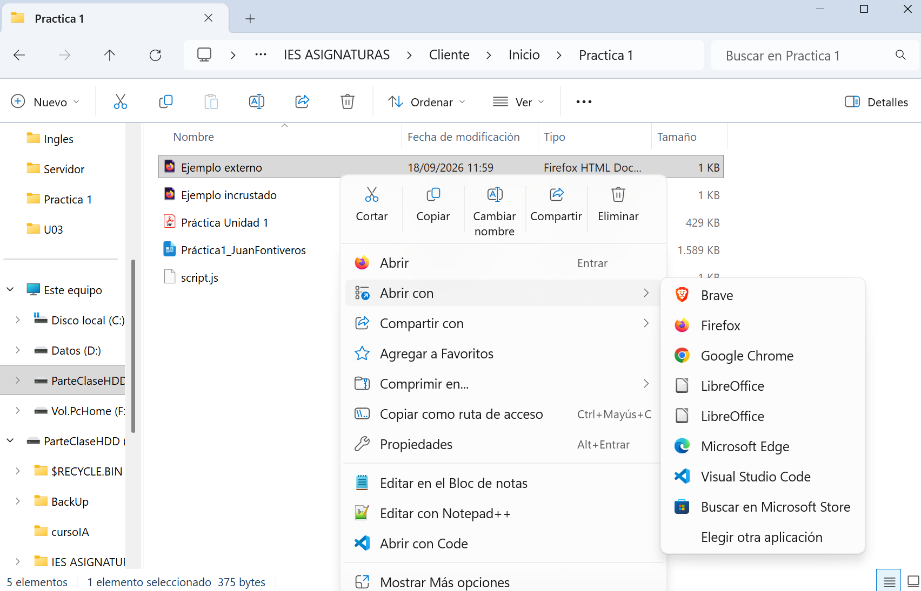

Chrome→

Ejemplo externo
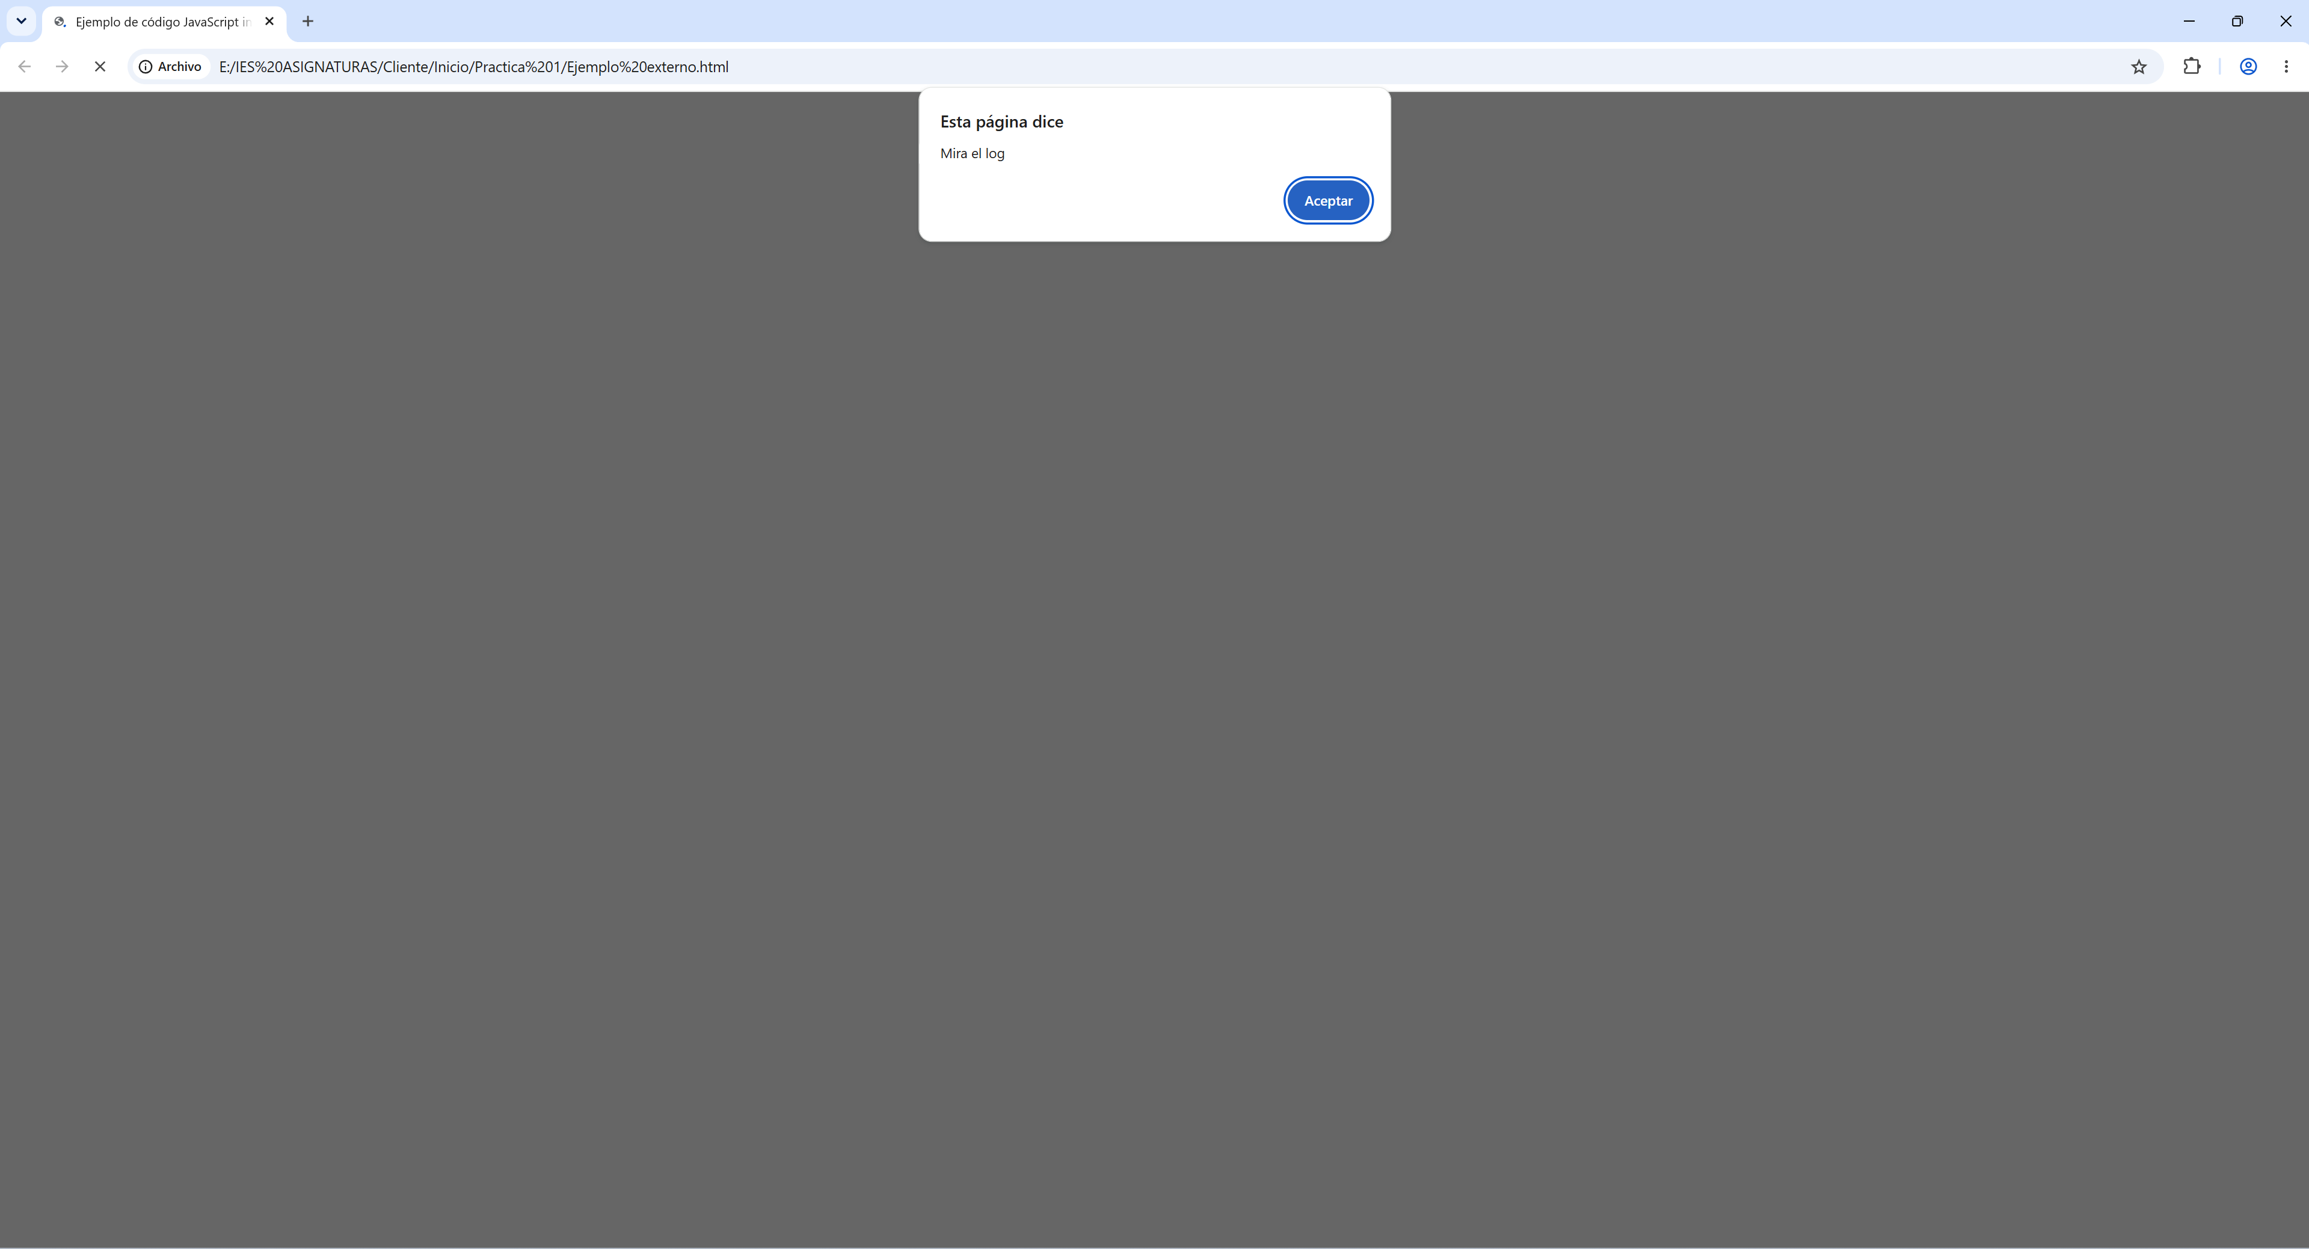

Ejemplo incrustado
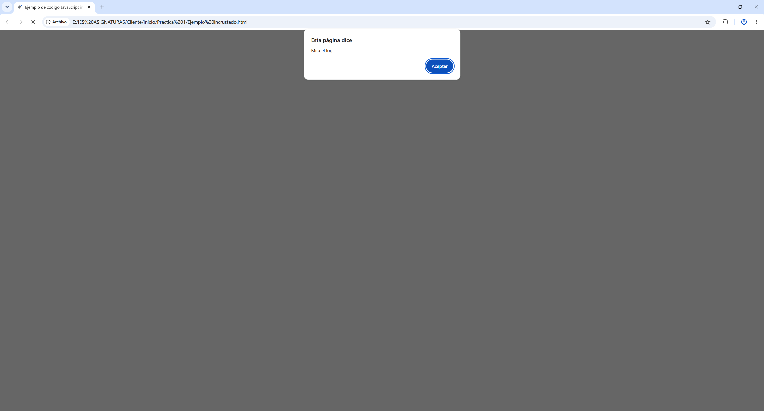
Herramienta
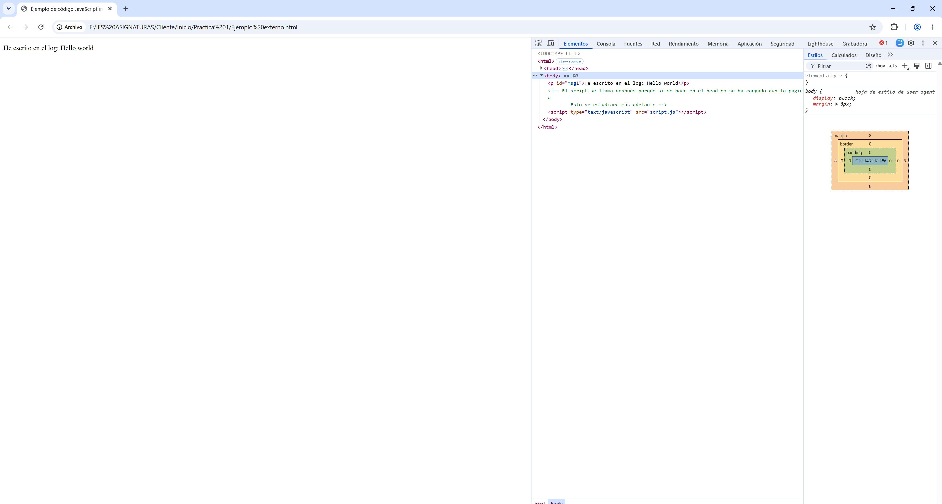

Mozilla→

Ejemplo externo
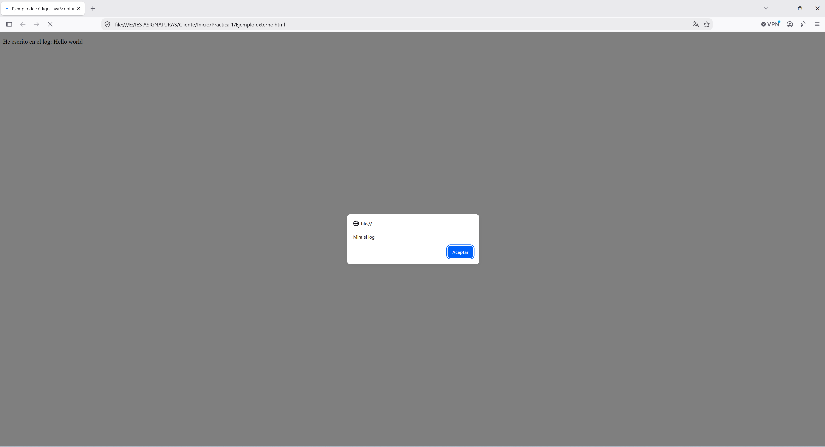

Ejemplo incrustado
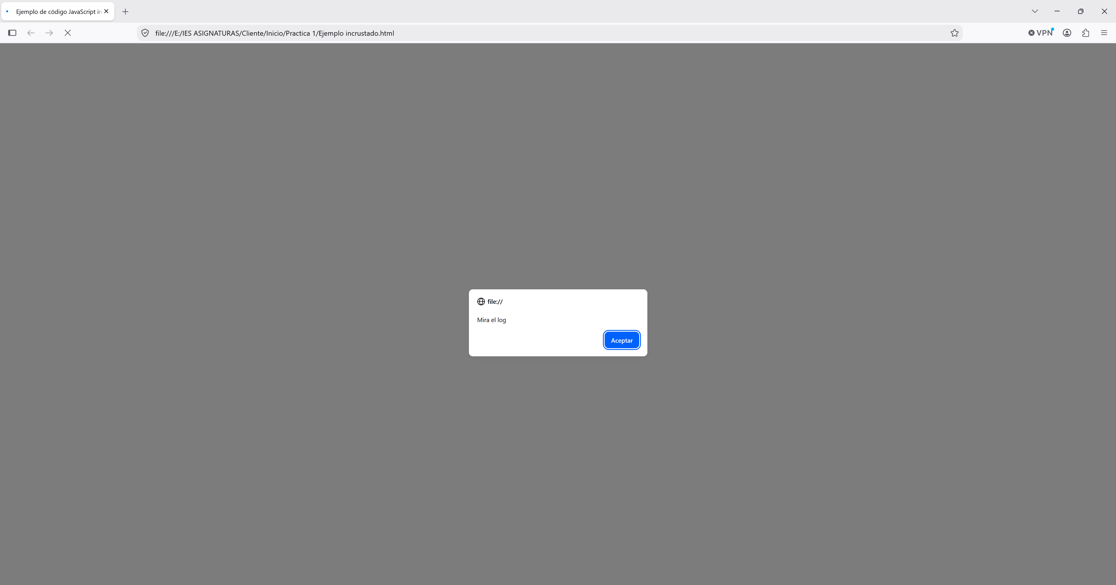

Herramienta

Edge→

Ejemplo externo
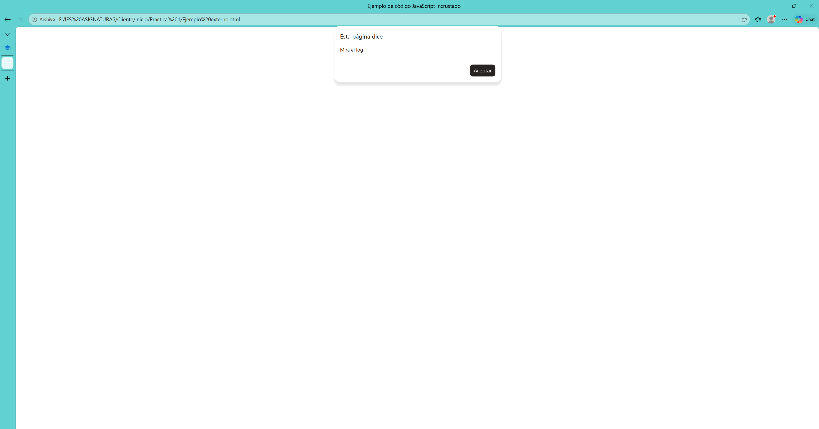
Ejemplo incrustado
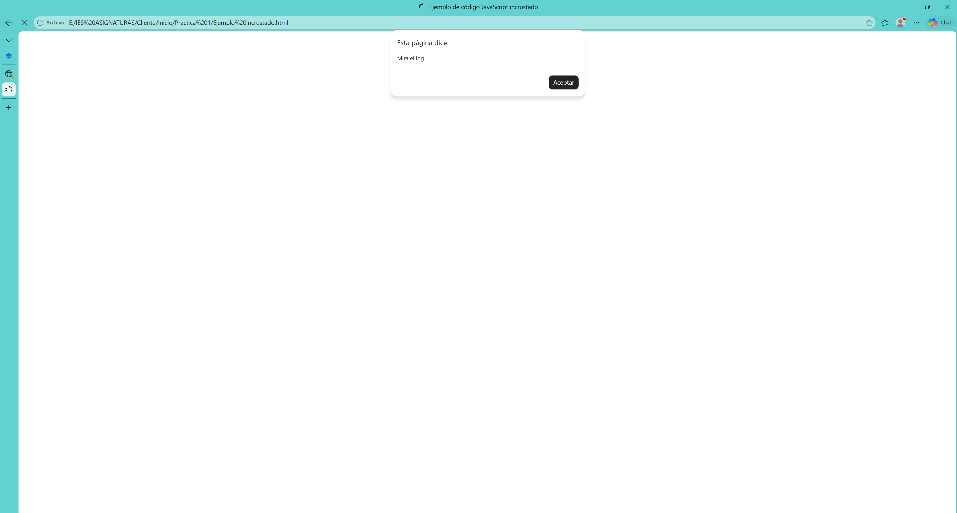
Herramienta
7.Depurado del código en cada navegador

Chrome→

f5 hasta el breakpoint
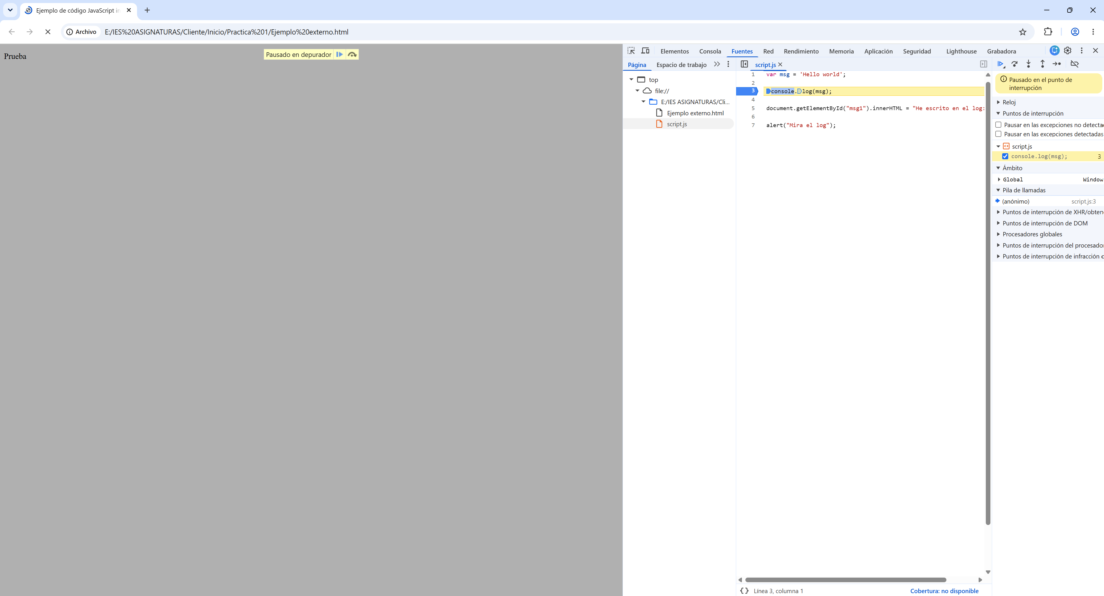
f10 salto de linea
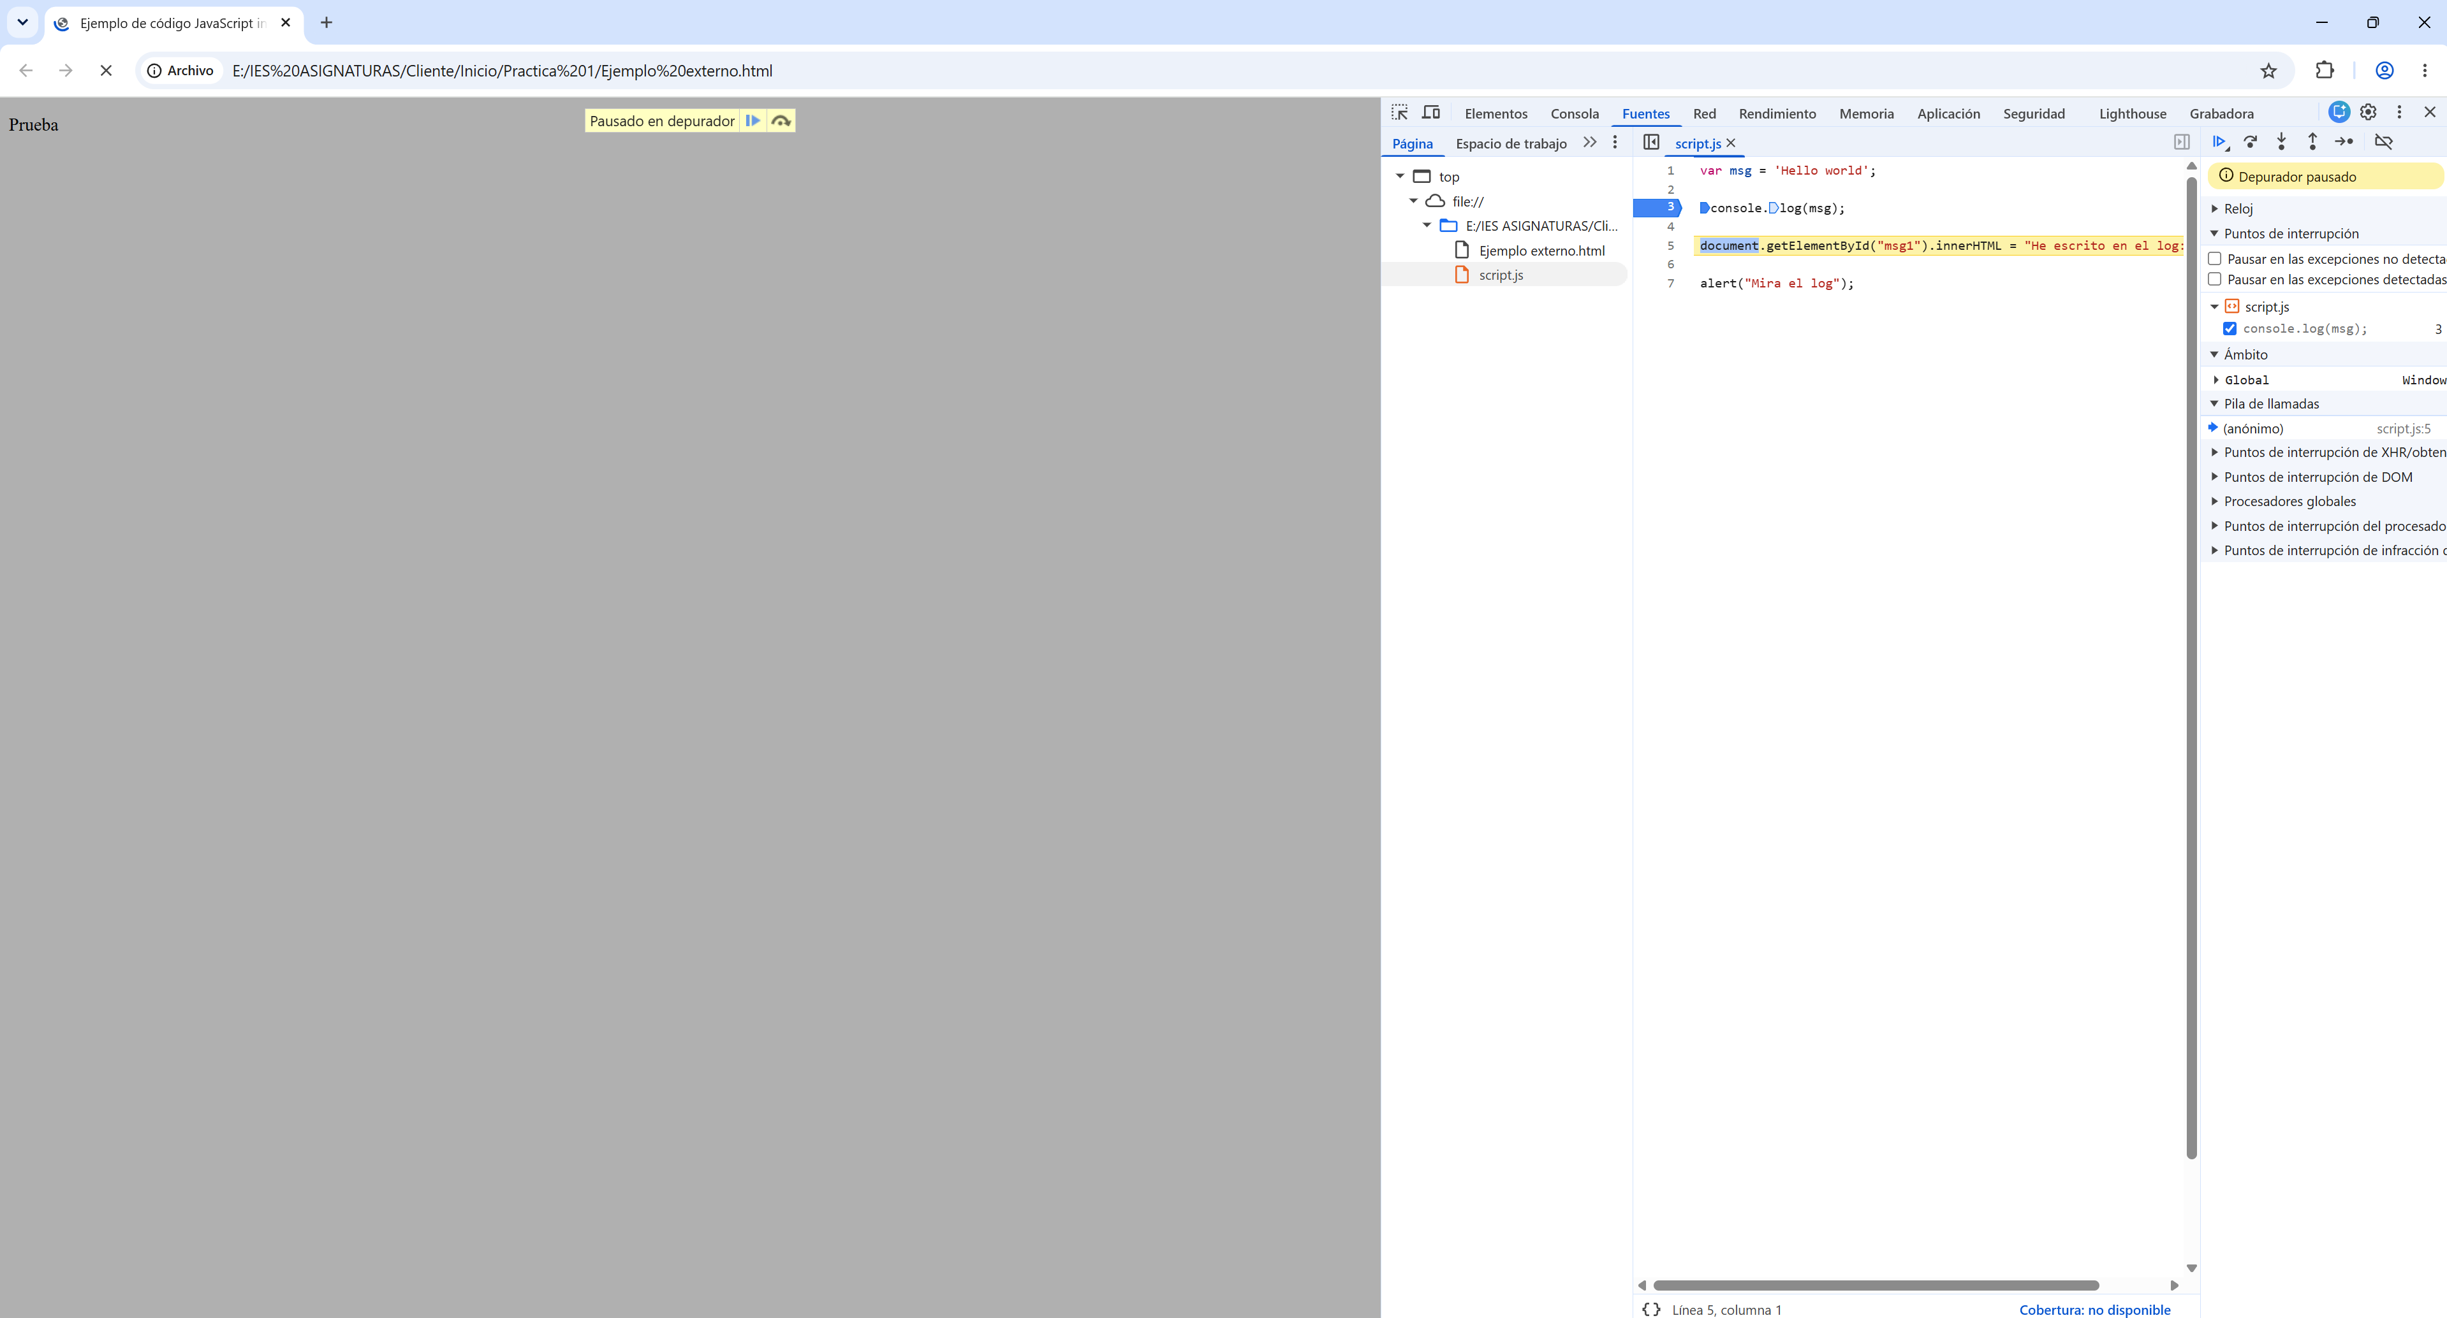

Hasta que salte de nuevo el script
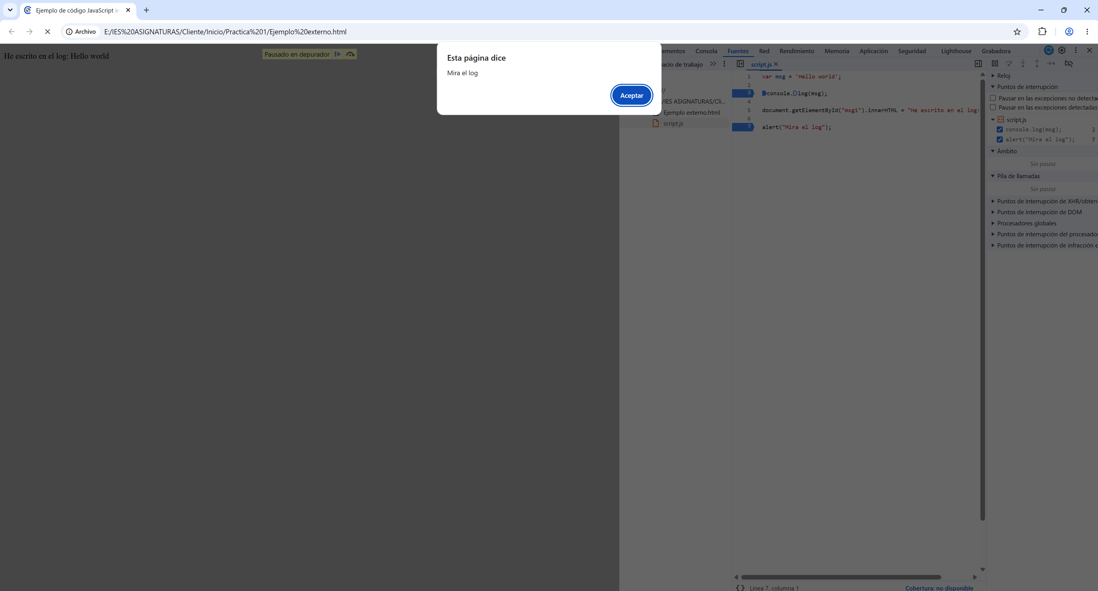
Mozilla→
f5 hasta el breakpoint

f10 salto de linea

Hasta que salte de nuevo el script
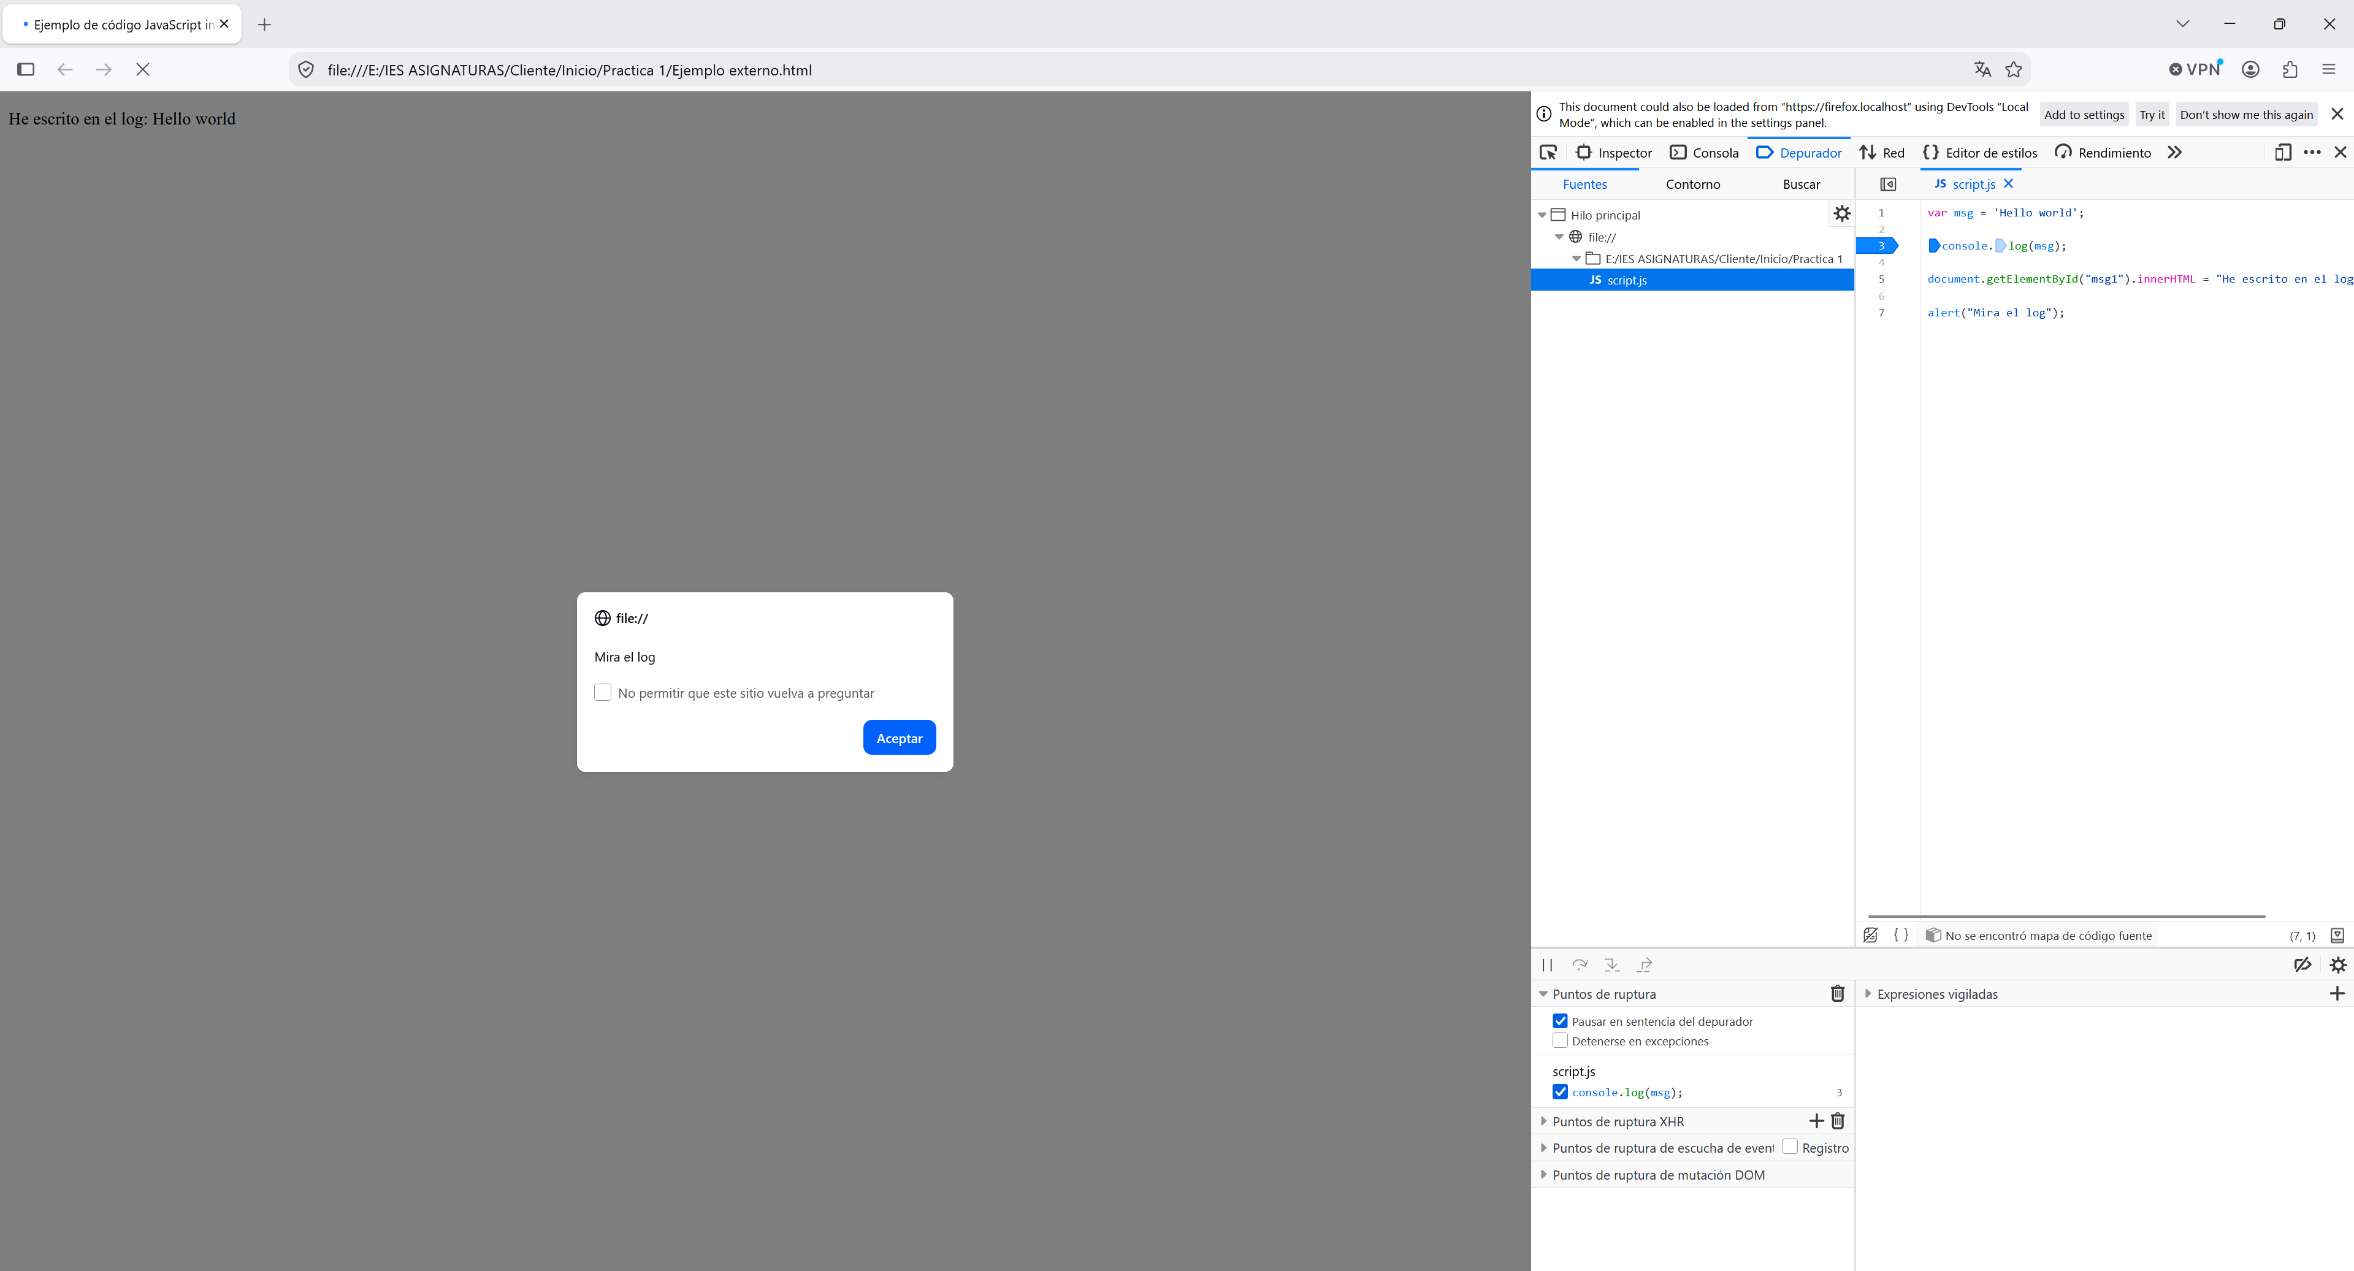

Edge→

f5 hasta el breakpoint
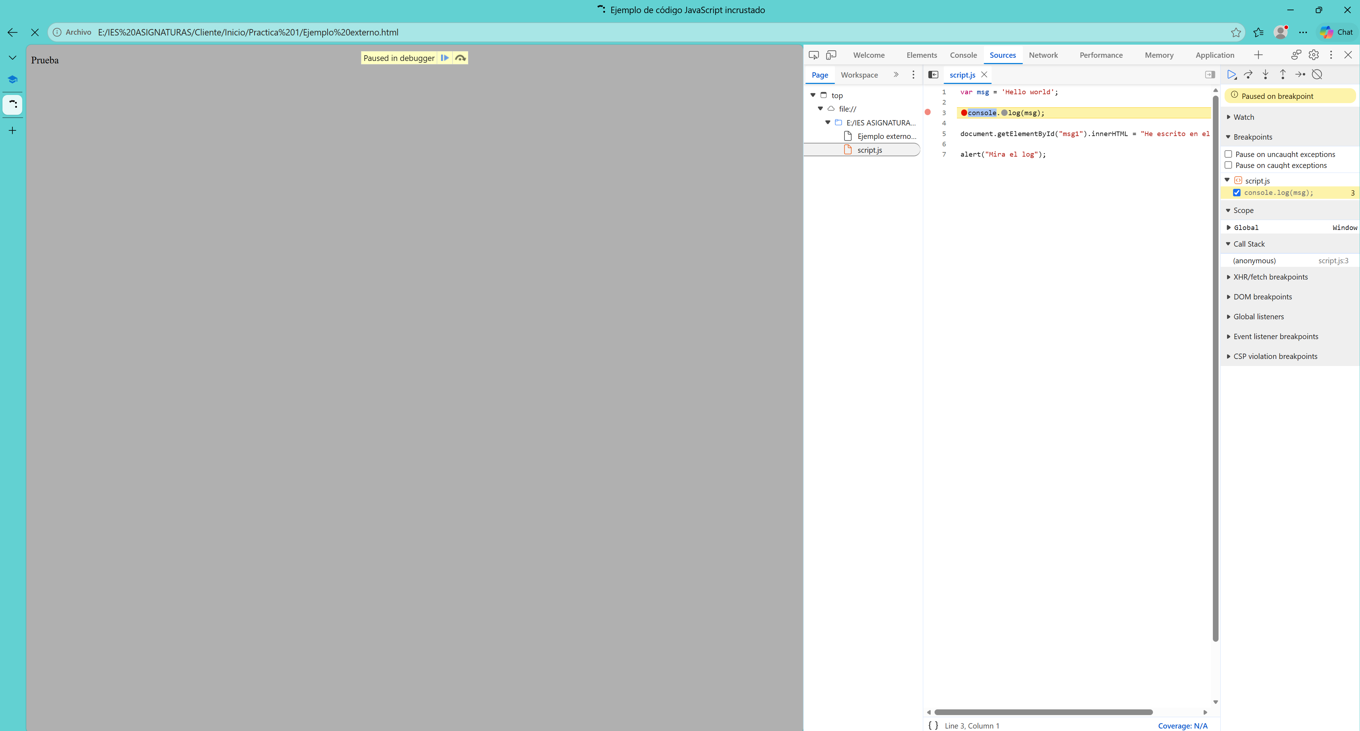

f10 salto de linea
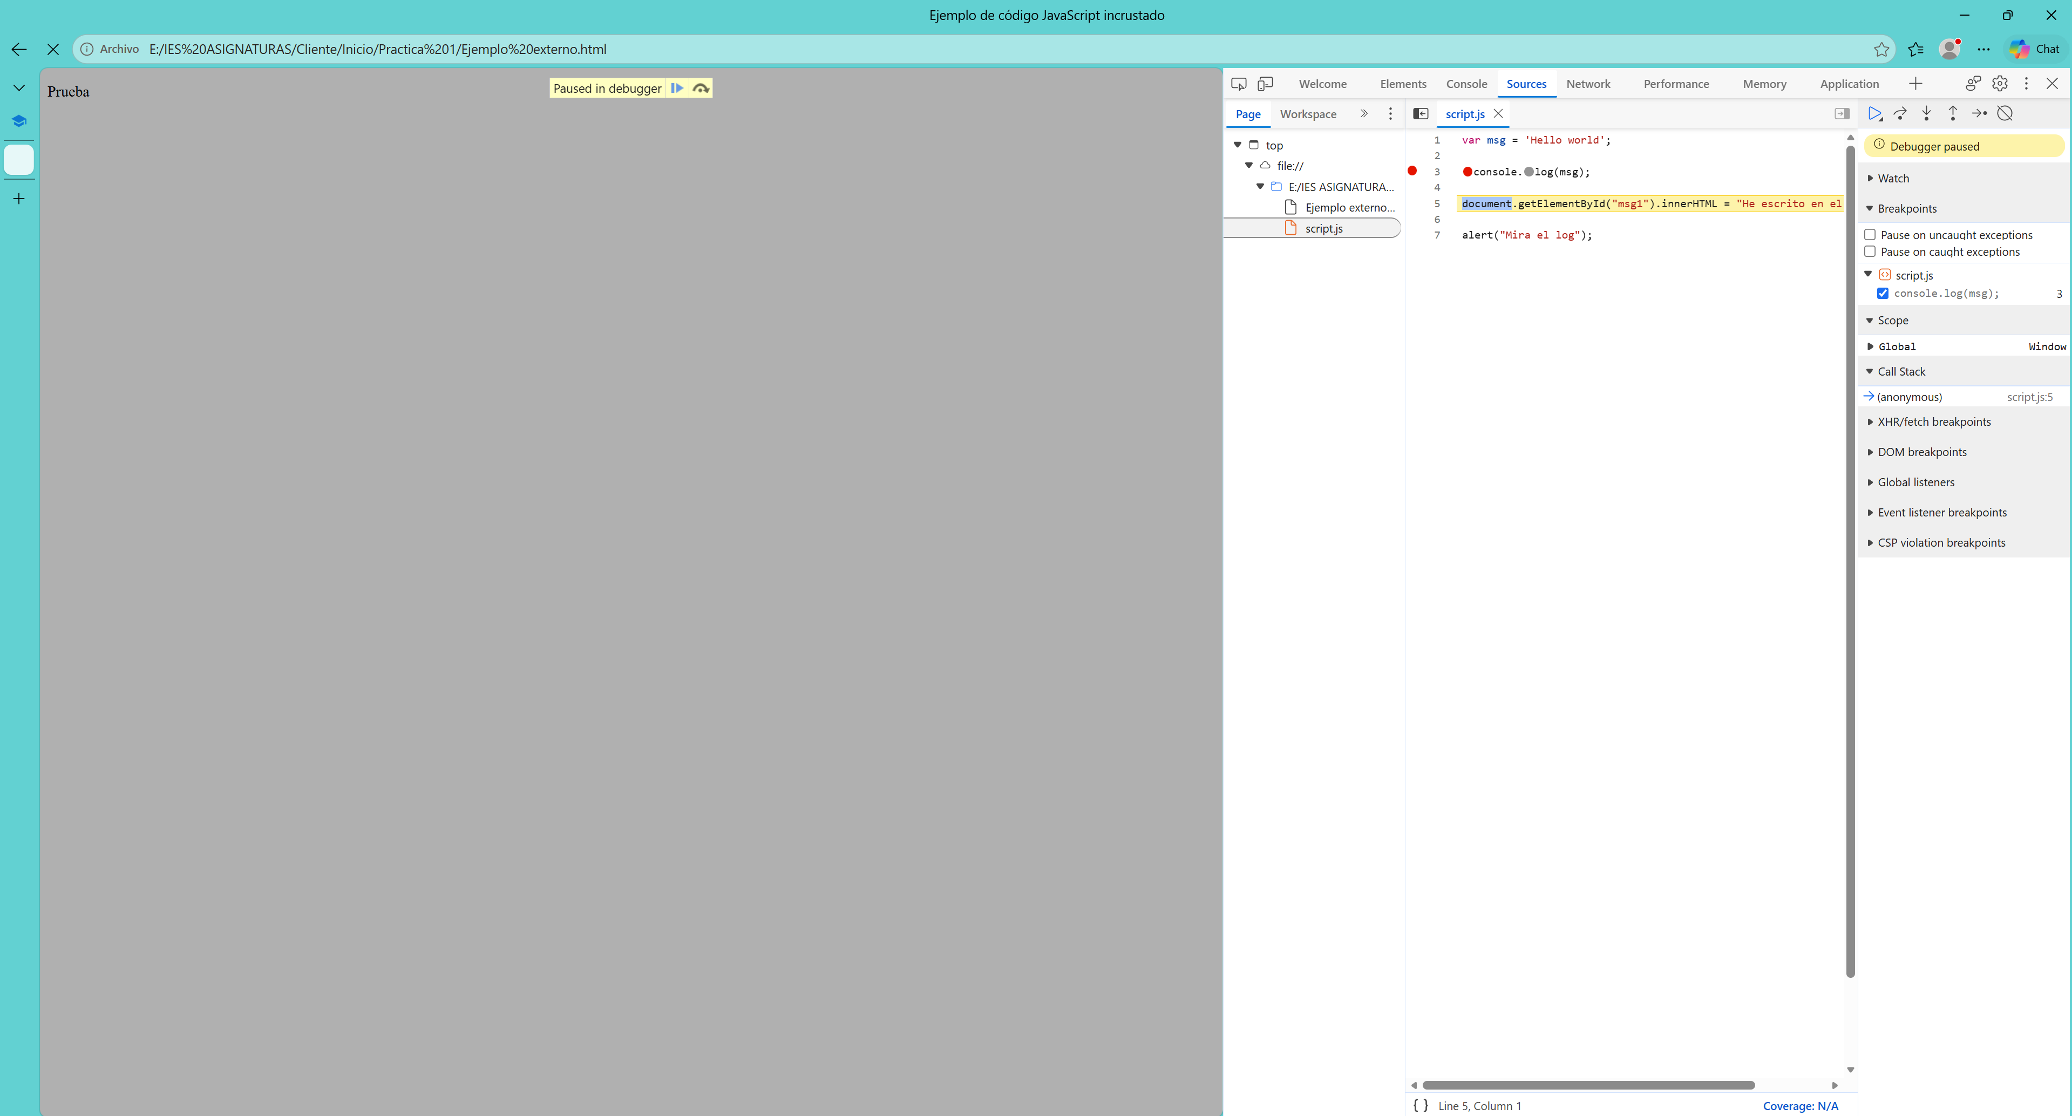

Hasta que salte de nuevo el script
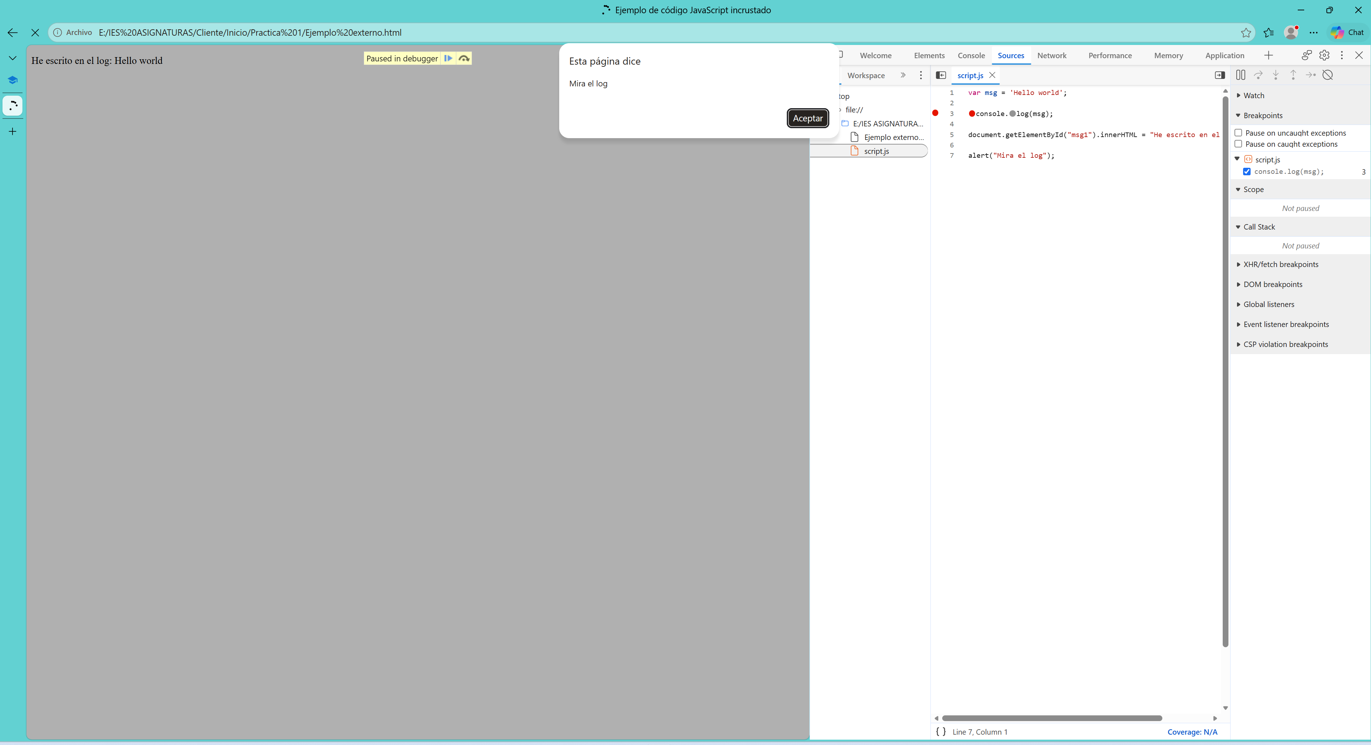

8.Muestra del script en la consola de cada navegador

Chrome→

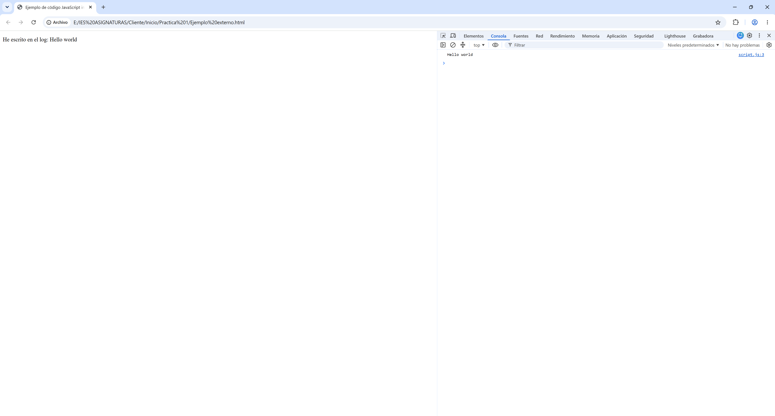

Mozilla→
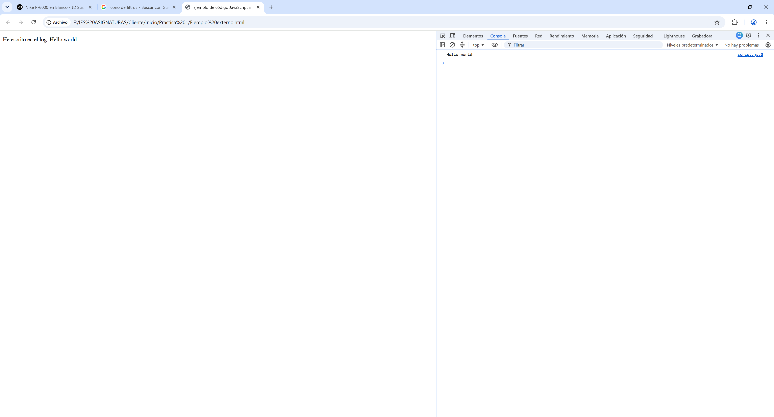

Edge→

